Федеральное государственное бюджетное
образовательное учреждение высшего образования
«Санкт-Петербургский государственный университет»
(СПбГУ)

КИМ Вероника Вадимовна
Выпускная квалификационная работа
Развитие фитнес-туризма в Республике Алтай: современные представления о функциях и практика применения
Уровень образования: бакалавриат
Направление: 43.03.02 «Туризм»
Основная образовательная программа: СВ.5108 «Туризм»

Научный руководитель:
кандидат экономических наук,
кафедры страноведения
и международного туризма, доцент
Семенова Зоя Анатольевна

Рецензент: генеральный директор
OOO «ГлавТурОператор»
Алифанова Мария Павловна

Санкт-Петербург
2022
Аннотация
Фитнес-туризм является инновационным инструментом для поддержания здоровья населения. В данной выпускной квалификационной работе рассмотрены теоретические аспекты фитнес-туризма, проанализирован отечественный и мировой опыт развития фитнес-туризма, определен потенциал и предпосылки развития фитнес-туризма в Республике Алтай. Результатом работы является создание нового турпродукта и оценка его востребованности.
Ключевые слова: фитнес-туризм, фитнес-туры, спортивно-оздоровительный туризм, оздоровление, Республика Алтай.

Abstract
Fitness tourism is an innovative method for maintaining the health of the population. In this final qualifying work, the theoretical aspects of fitness tourism are considered, the domestic and world experience in the development of fitness tourism is analyzed, the potential and prerequisites for the development of fitness tourism in the Altai Republic are determined. The result of the work is the creation of a new tourist product and the assessment of its demand.
Keyword: fitness tourism, fitness tours, sports and wellness tourism, wellness, Altai Republic.

Содержание
Введение………………………………………………………………………………………4-5
Глава 1. Роль фитнес-туризма в современной туристской деятельности
  - Понятие о фитнес-туризме……………………………………………………...6-13
  - Место и функции фитнес-туризма в туристской индустрии………………..14-21
  - Мировой и отечественный опыт………………………………………………22-32
Глава 2. Практика организации фитнес-туризма в Республике Алтай
2.1. Потенциал развития……………………..……………………………………..33-43
2.2. Территориальная организация………...………………………………………43-50
2.3. Стратегические направления развития………...……………………………..50-58
Глава 3. Перспективы развития фитнес-туризма в Республике Алтай
3.1. Общая характеристика турпродукта…………………………………………..59-68
3.2. Обоснование ценовой политики. Калькуляция тура…………………………69-71
3.3. Оценка потенциальной востребованности разработанного турпродукта......71-77
Заключение…………………………………………………………………….…...……......78-79
Список литературы и источников………………………………………………………….80-85
Приложение 1..……………………………..…………………………………...……................86
Приложение 2………………………………………………………………...……………..87-89
Приложение 3………………………………………………………………...……………..90-91
Приложение 4…………………………………………………………….…..……………..91-95
Приложение 5..………..………………………………………………….…..……………..96-99
Приложение 6………………………………………………………………...…………..100-103
Приложение 7……………………………………………………………..……………..104-105
Приложение 8………………………………………………………………...…..……...106-108

Введение
Актуальность. Современные динамично меняющиеся условия, массовое загрязнение воздуха и почвы, рост заболеваемости и мировые эпидемии, переход на сидячий образ жизни и другие факторы заставляют человека уделять больше внимания своему телу и здоровью. В связи с этим в последние десятилетия растет интерес к спортивно-оздоровительным мероприятиям. Спортивно-оздоровительная активность является одной из важнейших сфер жизнедеятельности человека, способная приносить стабильный доход государству. В индустрии туризма появляются все больше инновационных методов спортивно-оздоровительного характера, направленных на здоровьесбережение населения. Одним из таких направлений является фитнес-туризм. Активный отдых увеличивает продолжительность жизни, формирует здоровое поколение, улучшает физическое и ментальное здоровье, благополучно влияет на все сферы жизни человека, пропагандирует здоровый образ жизни, воспитывает молодое поколение, способствует сохранению природы. Фитнес формирует мотивационный, эстетический, обшеподготовительный, когнитивный, силовой, функциональный компоненты физического воспитания человека.
Республика Алтай обладает комфортными природно-климатическими условиями для занятий двигательной активности на природе, что позволяет повысить эффективность выполняемых упражнений и достичь поставленных целей за короткий промежуток времени. Занятия в таких условиях дают возможность совмещения активного времяпрепровождения, профилактики организма человека от различных заболеваний, отвлечения от повседневной суеты, избавления от стресса, недомогания и многих других проблем. В регионе имеются множество мест силы, где можно пополнить свой энергетический запас, «перезагрузиться» и сменить обстановку. Экологически чистый воздух, живописные пейзажи, наличие лечебных минеральных источников, низкий уровень урбанизации – все это создает предпосылки для развития спортивно-оздоровительной деятельности, в том числе фитнес-туризма в Республике Алтай.
Объект исследования: фитнес-туризм в Республике Алтай.
Предмет исследования: процесс развития и организация фитнес-туризма в Республике Алтай.
Целью работы является разработка предложений по развитию и организации фитнес-туризма в Республике Алтай.
Для достижения поставленной цели необходимо решить следующие задачи:

1. Раскрыть сущность понятия «фитнес-туризм», уточнить его дефиницию в составе понятийно-терминологического аппарата.
2. Рассмотреть классификацию фитнес-туризма, определить его функции и место в структуре.
3. Изучить отечественный и зарубежный опыт развития фитнес-туризма.
4. Проанализировать туристскую инфраструктуру и ресурсный потенциал фитнес-туризма в Республике Алтай.
5. Разработать уникальный туристский продукт, учитывающий тенденции развития фитнес-туризма.
Теоретико-методологическую основу работы составляют труды, посвященные фитнес-туризму и синонимичным понятиям, зарубежных исследователей, среди которых можно выделить B.Don Franks, Edward T. Howley, Woyo E., Yeung O., K. Jonston, Baden M. А также отечественных исследователей: Савельева О.В., Макарова Д.Д., Токарь А.С., Сапожникова О.В., Сомкин А.А, Швец С.В, Шутова Т.Н., Федотов Ю.Н., Горшков И.Д., Шарафанова Е.Е., Киреева Ю.А., Томилин К.Г.
В работе применены нормативно-правовые документы: законы, постановления и нормативные акты федеральных и региональных органов власти, государственные стандарты, направленные на формирование устойчивого развития туризма в Российской Федерации.
Методы исследования: сравнительно-аналитический, классификации, картографический, социологического опроса, нормативно-правовой, статистический, SWOT- анализ, PESTLE – анализ.
Структура и содержание работы: введение, три главы, заключение, список литературы, приложения. В первой главе проводится теоретическое обоснование фитнес-туризма. Во второй главе проанализированы туристический потенциал и особенности организации фитнес-туризма в Республике Алтай. В третьей главе представлен проект фитнес-тура. В списке литературы: 61 источников, в том числе 14 иностранных.

Глава 1. Роль фитнес-туризма в современной туристской деятельности
  - Понятие о фитнес-туризме
Отдых в типичные курортные направления, которые состоят только из размеренного времяпрепровождения по стандартному пакету «солнце-море-пляж» уже начинает надоедать. Начиная с 80-х годов 20 века предпочтения путешественников начали меняться по причине развития общественно-социальных систем и перемен в других сферах жизни. Наступил период дифференциации потребностей человека, что поспособствовало изменению мотивации и поведению туристов. Появились как новые типы туристов, так и новые типы туризма. Туристы стали более грамотные, полностью информированы, независимы, со своей критикой по критерию «цена-качество» в отношении к продуктам и услугам. Они отправляются за новыми ощущениями и впечатлениями.
Все чаще наблюдается спрос на экстремальные, приключенческие, комбинированные виды туров, которые включают в себя как познавательные обзорные экскурсии, так и активные виды деятельности. Популярен горнолыжный отдых, который активно не уступает пляжному туризму. Для данных типов туристов создают специальные эксклюзивные предложения, рождаются инновационные виды туризма. В просторах туристического рынка возникло понятие нишевого туризма, где туристический продукт формируется более узко под конкретные запросы группы туристов, объединённых схожими интересами. Одним из таких нишевых направлений стал фитнес-туризм. Появился он относительно недавно в противовес пляжному отдыху. Фитнес-туризм относится к спортивно-оздоровительному виду туризма.
По мнению Горшкова И.Д., спортивно-оздоровительный туризм – это один из типов туризма, целью которого является спортивное совершенствование в преодолении естественных препятствий, т.е. совершенствование всего комплекса знаний, умений и навыков, необходимых для безопасного передвижения человека по пересеченной местности и преодолении сложного природного рельефа [51].
Для того чтобы определить понятие фитнес-туризма, нужно обратиться к терминологии, связанной с понятиями «фитнес» и «туризм». Термин «фитнес» полисемантичен и не имеет четких границ своих дефиниций в научной литературе. «Фитнес» возник в США в конце 20 века. Популярность изучения этой области затрагивает социо-культурную, медико-биологическую, психологическую, экономическую и другие сферы деятельностей жизни.
Можно дословно разделить слово «фитнес» на две части, то «to be fit for» от англ. «приспособление»/«соответствие»/«пригодность» и «ness» - суффикс действия, что означает приспособление к окружающему миру и его изменениям. В российских словарях можно найти схожее понятие фитнес – ведение ЗОЖ, состоящее из физической активности, отказа от вредных привычек, нормализации сна, правильного питания и других факторов. Анализируя другие трактования понятия «фитнес», есть мнения, что «фитнес» - постоянное состояние поддержки себя и своего тела в форме. Зарубежные и отечественные авторы в своих научно-исследовательских работах вносят понятие «фитнеса» со своей точки зрения, дополняя его отличительными свойствами и признаками. Ю.В. Татура выделяет фитнес, как состояние в балансе, позволяющее жить полноценно и свободно; как образ и стиль жизни, который ассоциируется с красотой, здоровьем и молодостью [26].
В своей статье Сайкина Е.Г. и Смирнова Ю.В. фитнес выделяют, как инновационный продукт в системе физической культуры. Идеей фитнеса стал гуманистический принцип и подход к оздоровлению с применением спектра инновационных методов на основе физических упражнений [24].
Фитнес - это система занятий физической культурой, включающая не только поддержание хорошей физической формы, но и интеллектуальное, эмоциональное, социальное и духовное начало. Все компоненты тесно взаимосвязаны, если не работает один из них, вся система становится менее эффективна. Таким образом, фитнес решает задачи оздоровления, сохранения здоровья, а также реабилитации организма. Сегодня фитнес – это увлекательные и полезные занятия физической культурой для людей разных возрастов, проводимые на открытом воздухе или в специально оборудованном зале, фитнес-клубе.

Рисунок 1.1.1 - Взаимосвязь элементов фитнес-услуги [составлено автором]
Согласно ГОСТ Р 56644-2015, фитнес-услуга – это деятельность исполнителя услуг по удовлетворению потребностей потребителя в формировании, поддержании и укреплении здоровья, физической реабилитации, услуги по организации и проведению физкультурно-оздоровительных и спортивно-зрелищных мероприятий [3]. К фитнес-услугам относят организацию и проведение оздоровительных занятий, тренингов, игровые виды спорта, фитнес для детей, информационно-консультативные и образовательные услуги, предоставления помещения для занятий фитнесом. Для использования фитнес-услуги необходимо составление фитнес-программы (рис.1.1.1).
Фитнес-программой считают описание методики построения и реализации услуг фитнеса. В изложении отражаются различные сочетания физических упражнений, их продолжительность и последовательность, а также объем нагрузки. Программа составляется исключительно специалистом – фитнес-инструктором или специализированным тренером.
Программы классифицируют по признакам:
- целевым (развивающие, поддерживающие, реабилитационная, профилактическая, рекреационная);
- характерным (силовая, мышечная, ментальная, психо-восстановительная, направленности комплексная);
- уровням нагрузки;
- возрастным и гендерным;
- составу группы;
- месту проведения (внутри/вне помещения) и т.д.
А.В. Гурвич ввел следующие научные понятия, связанные с фитнесом: фитнес-технологии, фитнес-культура и фитнес-уровень.
Фитнес-технологии – процесс направленный на результат, который построен на использовании различных средств под руководством человека. Фитнес-технология состоит из содержательной части (конкретные цели и задачи, учебно-методический материал), технологического процесса (организационный процесс, работа специалиста по физкультуре, диагностика). Это алгоритм определенных физических приемов и упражнений, который повышает эффективность процесса оздоровления и гарантирует достижение результата на основе свободного выбора занятий с помощью современных средств и спортивного оборудования [24].
Фитнес-культура заключается во всесторонней связи человека с окружающим его миром и людьми, в гармонии, в формировании личности человека и способности самореализоваться.
Фитнес-уровень – это показатель функционального состояния и развития организма человека, его запасов энергии, стиль жизни.
Стоит упомянуть о значении понятия самого туризма. Существуют множество трактований понятия «туризм». Из закона «Об основах туристской деятельности в Российской Федерации»: «Туризм – это временные путешествия граждан и лиц без гражданства (далее — лица) с постоянного места жительства в лечебно-оздоровительных, рекреационных, познавательных, физкультурно-спортивных, профессионально-деловых, религиозных и иных целях без занятия деятельностью, не связанной с получением дохода от источников в стране (месте) временного пребывания» [1].
Владимиров Н.М., Кузнецова Н.В., Арпентьева М.Р. в работе определяют фитнес-туризм, как гибрид рекреационного и спортивного туризма, включающий в себя занятия фитнесом и связанной с ним активностью, проводимые на базе дестинации. Фитнес – туризм относят к активному спортивному нишевому туризму [61].
Некоторые источники По мнению Казначеевой С.Н., Челноковой Е.А., Агаева Н.Ф. фитнес-тур – современный вид спортивно-оздоровительного туризма, сочетающий принципы активного проведения досуга с новыми методами организации занятий физической культуры.
Таким образом, фитнес-туризм – это многогранное понятие и может трактоваться, как вид спортивно-оздоровительного туризма, целью которого является поддержание на должном уровне физического и ментального здоровья.
В такие путешествия отправляются с различными целями: кто-то едет, чтобы похудеть; кто-то, чтобы укрепить свое здоровье; кто-то желает поддержать результаты предыдущих тренировок; кому-то важно наладить сон и эмоциональное состояние, успокоить нервную систему; а кто-то просто хочет помедитировать в энергетических центрах.
Отдельное внимание в таком туре уделяется питанию. Пища – это ценный ресурс для выработки энергии в обмене веществ со всеми органами нашего тела и окружающей средой. Правильное питание эффективно помогает в борьбе с избыточным весом. При правильном питании все шлаки, вредные вещества в организме очищаются, кожа становится свежее. Появляется возможность выглядеть красиво и молодо, все зависимости от возраста. Весь рацион питания во время тура должен содержать низкокалорийные продукты, желательно на растительной основе. Важно грамотно соблюдать белково-углеводородный (не менее 40-45%) и питьевой баланс организма. Важность белково-углеводородного баланса проявляется в стимулировании метаболического процесса, наращивании мышц, укреплении иммунитета. Питьевой баланс способствует выведению вредных веществ из организма, устранению обезвоживания, улучшение эффективности работы кишечника. Из расчета ежедневного потребления жидкости, выведено 30 мл воды/кг веса человека. Желательно употреблять пареное, варенное, запеченное в духовке, продукты на пару с минимальным добавлением масла. Всем известно, что полный отказ от жиров в рационе питания не рекомендован. Стоит включить больше растительных жиров, а животные - сократить. Жиры обеспечивают усвоение минеральных веществ и витаминов.
Основу фитнес-туризма составляют фитнес-туры. Фитнес-тур – поездка с целью физического и ментального оздоровления при помощи специальных методик, включающих различные физические направления: аэробика, аквааэробика, силовые занятия, танцы, пилатес, йога и другие.
Организацией фитнес-туров занимаются либо специализированные учреждения – фитнес-клубы, спортивные школы, оздоровительные центры или же сами фитнес-инструкторы, либо туроператоры/турфирмы при фитнес-клубах. Бывает, что обе стороны работают совместно. В последнем случае туроператор/турфирма отвечает за бронирование гостиницы, транспортировку, организацию питания и досуговую деятельность. А фитнес-клуб ответственен за проведение тренировочного процесса на отдыхе. Каждый тур проходит под руководством опытных инструкторов/тренеров, а также врачей-диетологов. Они обязаны проводить тренировки, консультировать туристов по вопросам, составлять групповые и индивидуальные программы, отвечать за эффективность и результаты.
Обычно выезды организовываются группами туристов, но есть возможность составления индивидуальной программы тура. Поэтому не важно какой уровень подготовки турист имеет, тренера распределят физическую нагрузку так, чтобы было комфортно каждому. Потребителями фитнес-тура может стать любой человек, любого возраста, не имеющий противопоказаний к физическим нагрузкам. В половом соотношении фитнес-тренировками в большей части интересуются женщины примерно от 25 до 50 лет, в зависимости от программы и направлений, представленных в туре. Тренировки длятся в течении 30-90 минут с интервальными перерывами в 5-10 минут. По длительности туры продолжаются не менее одной недели, но существуют и выезды «выходного дня» (с пятницы по воскресенье). Это помогает познакомить и адаптировать «работающих» туристов, тем самым повышая лояльность потребителя и увеличивая спрос к такому продукту. Обычно в тур с группой отправляется 1-2 фитнес-тренера, в зависимости от количества группы и насыщенности программы. Перед туром обязательно проводят консультацию с врачами, делают антропометрические замеры тела, проходят медицинский осмотр при необходимости. Тренировки проводят от 2-3 раз в день, опираясь на цель поездки и групповые факторы. Иногда программы фитнес-туров насыщают экскурсионными маршрутами в виде дополнительных услуг для разнообразия программы и ознакомления с местностью и культурой местного населения.
Фитнес-туры имеют схожесть с обычным пляжным туром. В пакете предоставляемых услуг главными отличиями фитнес-поездки от пассивного пляжного тура заключаются в предоставлении формы питания и услугах специалистов, сопровождающих в фитнес-туре. В фитнес-туре обычно не включают опцию «шведский стол», где турист самовольно выбирает себе еду на протяжении всего тура. Другое отличие –лекции, консультация и поддержка специалистов, включенные в фитнес-тур.
Дополнительно может быть включены:
- прочая досуговая деятельность как в отеле, так и за ее пределами;
- экскурсионные программы;
- услуги гида;
- спортивно-экстремальные активности и другие услуги.
Под дополнительными услугами, направленными на спортивную и активную деятельности можно выделить водные виды спорта и процедуры. Они перекликаются с другими видами туров. Например, рафтинг – спуски по бурным естественным и искусственным течениям горных рек или каналов на надувных суднах. Дайвинг – погружение в воду для наблюдения и изучения подводного мира со специальным снаряжением. Данная услуга предоставляется дайвинг-школами и центрами. А также другими водными видами спорта (серфинг, каякинг, вейкбординг, виндсерфинг и т.д.).
Понятие «фитнес-туризма» тесно переплетено с понятиями «велнес-туризм» и «спа-туризм» (рис.1.1.2). Целью данных видов туризма также направлены на оздоровление, восстановление и поддержания здоровья. Единственное отличие заключается в том, что СПА-туризм – путешествия по специализированным СПА-центрам, включающие в себя набор массажных услуг, ароматерапию, грязевые ванны, иглоукалывание, талассотерапия и иные процедуры, направленные в большей степени на уход за собой. Иногда организаторы фитнес-туров включают в состав турпакета в основные или дополнительные услуги различные спа-процедуры, услуги бани, сауны, хамам, талассотерапию и другие.

Рисунок 1.1.2 - Фитнес-туризм, как составляющая wellness-индустрии [составлено автором]
Таким образом, можно выделить следующие преимущества фитнес-туризма:
1) Вся программа поездки сопровождается специализированным тренером/фитнес-инструктором, который проведет консультацию и окажет ежедневную поддержку на протяжении всей поездки, составит индивидуальную программу для каждого члена поездки.
2) Прием пищи и концепцию питания формируют индивидуально, учитывая всю нужную информацию о каждом туристе, его индивидуальные факторы изменения роста, веса и т.д.
3) Все тренировки чаще проводятся на открытом воздухе в живописных природных местах, что дает возможность совмещения спорта и климатотерапии.
4) Доказано, что силовая и физическая активность повышает иммунитет, нормализует эмоциональное развитие, формирует позитивное жизненное настроение человека, развивают физические способности.
5) Возможность обрести новые полезные знакомства, людей со схожими интересами.
6) Тот случай, где действительно происходит совмещение полезного с приятным. Фитнес-тур – лучшая альтернатива пассивному пляжному отдыху.
7) Возможность открытия для себя нового места, познания культуры другой страны, познания себя и своего тела через медитативную практику и йогу.
8) Можно составить программу индивидуально под каждого туриста и организовать индивидуальный тур, состав упражнений может быть скорректирован или полностью изменен тренером в любое время.
Из недостатков можно выделить:
- Все факторы, которые влияют на развитие туризма в целом. Это сезонность, неосязаемость услуги, невозможность хранения, невозможность производства и потребления одновременно и т.д.
- Заранее турпакеты сформировать нельзя, так как программы тренировок составляются индивидуально и корректируются под группу, в зависимости от целей поездки. А значит нет возможности создания фитнес-тура, как массового продукта.
- Цены на фитнес-тур выше на 20-40%, чем цены на обычный пляжный турпакет. Завышение цен оправдано, так как в тур входят обязательные услуги тренера и других специалистов.
1.2. Место и функции фитнес-туризма в туристской индустрии
Ранее разобравшись с понятием фитнес-туризма, определим место в классификации видов туризма. В соответствии с федеральным законом «Об основах туристской деятельности в РФ» исходя из цели поездки туризм делят на: познавательный, лечебно-оздоровительный, рекреационный, физкультурно-спортивный, профессионально-деловой, религиозный и др.[19]. Согласно закону, фитнес-туризм можно отнести к рекреационному и спортивному туризму, а также рассмотреть, как физическую рекреацию. Физическая рекреация подразумевает под собой двигательный и активный отдых, включая в себя использование физических упражнений, разных видов спорта, естественные силы природы, для достижения хорошего самочувствия и настроения у человека.
В результате представленного выше авторского понятия фитнес-туризм, мы выявили, что данный вид туризма относится к спортивно-оздоровительному. Спортивно-оздоровительный туризм компенсирует негативные городские последствия на организм. Спортивно-оздоровительный туризм делят на спортивный и оздоровительный туризм. Основными задачами оздоровительного туризма, в том числе фитнес-туризма, считают поддержание и восстановление сил с помощью физических и психологических практик на открытом воздухе. Это и является главным отличием фитнес-туризма от спортивного. Так как спортивные поездки направлены на завоевание побед и повышение спортивных результатов путем участия в спортивных мероприятиях. Понятие фитнес-туризма взаимосвязано с понятиями лечебного, медицинского, спа- и велнес-туризма. Данные виды туризма имеют отличия в мотивации, целях туристов и используемых лечебных факторов. Оздоровительная деятельность направлена на сохранение и укрепление здоровья путем развития опорно-двигательных способностей, приучения своего организма к постоянным физическим нагрузкам, повышения работоспособности организма путем использования отдыха и тренировок, а также реабилитацию после болезней или операций, облегчение течения хронических заболеваний с использованием природных факторов, физических упражнений, диеты без применения клинической медицины и медицинских вмешательств. Спортивно-оздоровительный туризм также относят к разновидности рекреационного туризма. Словарь Реймерса Н.Ф. трактует слово «рекреация», как «восстановление здоровья, физических сил вне места проживания с посещением интересных мест, в том числе национальных парков».
Таким образом фитнес-туризм, как новое направление не упоминается в классификациях, закрепленных нормативными документами. На рис.1.2.1. отображено место фитнес-туризма в классификации видов туризма.

Рисунок 1.2.1 – Место фитнес-туризма в классификации видов туризма [составлено автором]
Любой вид туризма имеет свои характерные функции, которые выявляют основные цели и взаимосвязь между элементами сферы. Э. Т. Хоули и Б. Д. Френкс выделили у фитнеса: физическую, социальную, психологическую, духовную функции [8].
Главной функцией фитнес-туризма является оздоровление и реабилитация. Повседневная жизнь требует постоянного запаса энергии, которая расходуется нами в процессе различных деятельностей: учебной, трудовой и бытовой. Решением проблемы станут оптимально выстроенный маршрут и благоприятное воздействие природы на функционирование организма. Природные силы в тандеме с активной деятельностью дают положительный эффект на закалку и укрепление организма человека.
Отсюда вытекают другие функции этого типа туризма - физическое совершенствование. Оздоровление через туризм – путь в решении проблем в снятии производственного и внепроизводственного утомления человека. Задачи фитнес-туризма могут быть различны, направлены на стимулирование следующих компонентов: гибкость, ловкость, мышечная сила, выносливость, быстрота реакции, координация, регуляция общего состояния, коррекция фигуры. Первое, на чем отражается результат физической деятельности это наше тело, наш внешний вид. При регулярных тренировках все мышцы подтягиваются. Всем известно, что при увеличении мышечной массы жиры уменьшаются не только во время тренировки, но и во время отдыха.
Существует много научных исследований и практик, которые показывают значимость и пользу занятиями фитнесом. В 2020 году Калифорнийский университет провел исследование, которое показало насколько пешие прогулки воздействуют на позитивное настроение, при этом концентрируясь на объектах, которые их окружали. В том же году в американском журнале медицинской ассоциации JAMA Oncology доказали, что вероятность летального исхода от рака возрастает на 80% из-за малоподвижного образа жизни. Исследования, проводимые Томасом Кюртоном, Бруно Балком и Питером Карповичем регулярная физическая активность положительно влияет на работу сердечно-сосудистой системы [30].
Фитнес-туризм обладает социально-экономическими аспектами, которые в свою очередь выражаются в:
- создании общества с одинаковыми взглядами и целями, ориентированных на здоровый образ жизни;
- массовой позитивной направленности и гармонизации;
- развитии идей поддержки здоровья;
- общественном воспитании и пропаганде к активному образу жизни молодого и подрастающего поколения;
- формировании экологического и нравственного воспитания;
- создание новых туристических услуг и продуктов для увеличения рынка в регионах и удовлетворения потребностей населения;
- привлечение дополнительных ресурсов и инвестиции для развития данного типа туризма;
С помощью упражнений для познания своего тела в комбинации с путешествиями прогрессируют функции ментального и духовного развития. В походных и спортивных условиях возникают и вырабатываются полезные социальные качества как личности и индивидуума, а также коллективизм. Например, изменяются взгляды и интересы, ценности, появляется самосознание. В течении фитнес-тура туристы исследуют территорию, познают культуру местного народа, что в дальнейшем способствует развитию социально-активной личности, интернационального духа.
Длительное нахождение в коллективе со схожим мышлением и интересами развивает навыки умения слушать и слышать, доверия, честности, взаимопонимания. В таких турах походах вырабатываются чувство товарищества, воли и моральные качества. Такая поездка поможет выработать инициативность, решительность, дисциплинированность, терпеливость. Посещение природных объектов наглядно демонстрирует проблемы экологического характера, что в дальнейшем формирует заботу о природе. Для кого-то фитнес-тур может стать возможностью самореализоваться.
Подытожив, можно предложить следующую дифференциацию функций фитнес-туризма:
- Целевая, основанная на достижение поставленной цели.
- Программно-ориентировочная. Предоставляет возможность составления программы поэтапно с учетом целевой направленности , индивидуальных запросов, которые ориентированы на активный образ жизни.
- Мотивационно-ценностная. Характеризует личностную иерархия ценностей человека о своем здоровье и жизни.
- Эмоционально-волевая. Проявляет личностные качества человека, помогающие в достижении поставленных целей и быстрой реакции на экстренные трудности человека.
- Оценочная. Позволяет оценить процесс, подвести итоги, выявить степень удовлетворенности от формирования здорового стиля жизни.
- Коммуникативно-деятельностная. Возможность общения между личностями, развитие коммуникативной культуры, формирование системы норм и знаний, устоявшихся в обществе.
Классификация фитнес-программ и технологий. Виды фитнес-туризма
Сегодня существует огромное количество разновидностей фитнес-направлений и технологий. Одна из классификаций фитнес-туризма делит его на профильный, фоновый, конвенциональный и соревновательный.
Фитнес-тур профильного характера – самый распространенный. Как правило непродолжителен, чаще организован в курортные страны. Тур состоит из спектра оздоровительных услуг, которые предоставляются в местах размещения (услуги фитнес-залов, бассейны, бани, СПА-центры, спортивные площадки). Фоновый фитнес-туризм похож на профильный, но включает в себя больше культурно-развлекательную и досуговую деятельности. Отправляясь в такой тур, турист по желанию выбирает для себя занятия. Такая специфика применима в комбинации с деловыми поездками. Конвенциональный фитнес-туризм предполагает под собой сбор, сходку международных сетей фитнес-клубов, компаний по продаже и производству спортивной одежды и инвентаря. Конвенции проводятся в выставочных залах или центрах. Туда съезжаются специалисты, проводят лекции и семинары по какому-то определенному направлению фитнеса, здоровому питанию и в целом обо всей индустрии.
Сейчас существуют и развиваются специальные федерации спорта, которые проводят турниры и соревнования по бодибилдингу в женской и мужской категориях. Наиболее известные- WFF – Всемирная федерация фитнеса и IFF – International Floorball Federation – международная организация по развитию и продвижению флорбола во всем мире. Чемпионаты проводятся каждый год в основном в курортных городах (табл.1.2.1) (Приложение 7).
Перечень ОКДП (Общероссийского классификатора продукций и услуг) дифференцирует технологии и фитнес-программы на аэробные и силовые, программы «Body and Mind», танцевальные программы, программы с использованием восточных единоборств и смешанные программы.
Существует другая дезинтеграция направлений, которые основываются на восточных учениях, на занятия с вовлечением танцевальных элементов и видов танцев (в основном пользуется популярностью среди женщин), занятия с упором на кардио-систему (шейпинг, аэробика, аквадинамика и т.д.), силовые тренировки (тай-бо, кик-аэробика, body sculpt, cross-fit), фитнес с применением инвентаря (core first, bosu, слайд-аэробика, фитбол, TRX), растяжка тела (каланетика, боди флекс, стретчинг и т.д.).
Все направления нацелены на решение проблем на конкретных зонах тела, органах или имеют комплексный характер. Упражнения восточной практики дают упор на выработку координации, баланса, улучшение гибкости, ловкости и внимания. Медитации и дыхательные практики помогают наладить связь между внутренним миром человека и телом. Во время тренировки внимание полностью концентрируется на мыслях и разуме. Результатами послужат эластичные связки, выносливость тела, приятные эмоции и хорошее настроение.
Ментальный фитнес. Йога тесно связана с индийским учением санкхья – учение о переселении душ. В ходе древнеиндийской практики применяются статистические позы, в которых человек должен пребывать некоторое время. Особое внимание уделяется ритму и частоте дыхания. На сегодняшний день существует множество форм этого направления: хатха-йога, крия-йога, тантра-йога, оайя-йога, кундалини-йога и другие. Основное различие между ними – техника выполнения упражнений и подходы к физическому и духовному воспитанию. Учение йоги трактует глубокие знания о человеческом теле: в теле есть каналы, основные три - Ида, Пингала и Сушумна. По ним протекает энергия и снабжает ею все тело. Также существует семь чакр – семь энергетических центров пересечения каналов, которые впоследствии активизируются с помощью йоги. Дыхание – одно из важных элементов учения йоги. Важно научиться владеть дыханием и управлять им, посредством его задерживания на вдохе и выдохе. Медитация, как важный элемент в йоге, помогает восстановить психику, снять эмоциональное напряжение, борется со стрессом, депрессией и бессонницей, а также сосредоточиться на спокойствии, создавая гармонию души и тела. Практика асанов проводится в разном возрасте и любой весовой категории. Вообще, йога – это огромная философия, которую интересно изучать и учиться понимать свои внутренние мотивы, желания и проблемы.
Фитнес восточных учений. В основе китайской техники тайцзи лежат боевое искусство ушу и духовная практика, которые облегчают подвижность мышц и суставов, вырабатывая дисциплину. В Древнем Китае монахи, наблюдая за движениями и поведением животных, переняли их в тайцзи. В боевой восточной практике часто применяют инвентарь и утяжелители, поэтому она не рекомендована пожилым и людям с противопоказаниями к данному типу занятий. В индийской культуре есть похожая практика называется Калари-Паятту. Еще одним древним направлением фитнеса является цигун - медленные и плавные движения гимнастики на все тело. Техника движений создавалась на основе танцевальных движений и ритмов, которую использовали для церемониальной части в Древнем Китае. В основе практики цигун лежат идеи традиционной китайской медицины. Данную практику рекомендуется проводить со специалистом.
Пилатес – комплекс плавных движений на развитие гибкости тела и мышц. В пилатесе проводится полная проработка каждой мышцы. Это направление было разработано в качестве реабилитационного метода после травм, особенно касающихся позвоночника. Можно заниматься дома и в зале, вне зависимости от возраста и уровня физической подготовки.
Групповые занятия с элементами танца пользуются популярностью в основном у женщин. Занятия отличаются связками простых движений в танце под динамичную музыку. Это позволяет легко и быстро избавиться от лишнего веса. В данную категорию относят направления танцевальной аэробики (зумба, хип-хоп, фанк, восточные танцы и другие), байлотерапию (латинские и африканские танцы), стрип-пластику (динамичные упражнения, отвечающие не только за физические функции, но и развивающие женственность и уверенность).
Тренировки на кардиосистему. Классическая аэробика берет начало в 80-е годы прошлого года в США. Она улучшает работу дыхательной и сердечно-сосудистой систем, избавляет от лишнего веса и жиров. Занятия аэробикой состоят из различных танцевальных элементов с шагами, подскоками, скачками на месте, с использованием разнообразных видов снаряжения (мячей, скакалок, гимнастических палок и т.д.). В основном все движения выполняются в режиме нон-стоп под интенсивную музыку. Общую аэробику различают:
- по применению снарядов (например, степ-аэробика с использованием ярусного устройства или слайд-аэробика со специальным гимнастическим ковриком);
- по программам разных видов танцев (хип-хоп, латина, сальса, афро-аэробика и т.д.).
Существуют также прикладные виды аэробики – для беременных, в воде (аквааэробика), для отдельных видов спорта.
Шейпинг – ритмическая гимнастика с четкой последовательностью упражнений. В целом направлена на женщин от 30 до 60 лет. Шейпинг является единственным запатентованным направлением фитнеса в российской системе оздоровления.
Велосипед всегда был одним из используемых тренажеров для тонуса всех мышц. Фитнес-тренера придумали, как задействовать данный инструмент в фитнес-тренировках. Сайклинг – это имитационное преодоление дальних расстояний на велотренажере. Суть сайклинга – непрерывное кручение педалей на вело-тренажере в течении 30-90 минут. Помогает наладить координацию и является хорошим методом для похудения. В фитнес-клубах США внедрили специальные тренажеры для гребли (роувинг) и беговые дорожки (тредмилс). На беговой дорожке можно пройти treadmill test для анализа работы сердечно-сосудистой системы. Техника rowing повторяет работу гребли на байдарке или лодке. Она эффективно влияет на качку рук, плеч, спины, ног, ягодиц и пресса. В силу дороговизны такие тренажеры пока недостаточно распространены в России и используются в основном в крупных фитнес-клубах.
Силовые тренировки помогают нарастить мышечную массу, выработать силу и выносливость. В процессе занятий используются весовой инвентарь (гантели, боди-бары, штанги, гири, резиновые амортизаторы, мячи). Их нагрузку увеличивают постепенно с каждым разом.
Кроссфит - интервальные тренировки с высокой интенсивностью, тяжелой и легкой атлетики, гимнастики, плиометрики и пауэрлифтинга. Искусство тай-бо напоминает аэробику с тайским боксом. Существуют такие виды направления силовых практик, как body pump и body sculpt. Здесь работа в основном происходит с помощью инвентаря, а именно гантелей, штанги, амортизаторов и бодибаров. Такая техника нацелена на создание красивого рельефного тела. Популярность силовых направлений фитнеса в основном пользуется у мужчин.
Растяжка мышц может быть как локальна, так и на все тело, динамична или медленна. Классическим образом в растяжке служит стретчинг. Данный вид растяжки не нагружает работу сердца, ее используют даже с раннего детского возраста.
Боди-флекс состоит из довольно простых дыхательных упражнений, позволяющих наладить дыхательную систему во всех тканях, привести в порядок тонус мышц и убрать лишний вес.
Последнее время с развитием любительского бега начали появляться беговые спортивные лагеря (кэмпы), трейлраннинги, скайраннинги, забеги, соревнования и марафоны. Кэмп состоит из специальной беговой программы с правильным питанием. Обычно проводится перед беговыми стартами для адаптации тела и подготовки к забегам, для набора тренировочного объема, для профессионального обучения техники спорта. Участие в беговых лагерях добровольное. По длительности составляют от 7-12 дней. Специфика лагерей заключается в прохождении маршрутов разной сложности в непривычных природных условиях для бегунов (рельеф, воздух, климатические условия и т.д.). Подходит как для спортсменов, так и для любителей [16].
Таким образом, кратко рассмотрев основные направления и разновидности фитнеса, можно сказать, что данная сфера деятельности продолжает развиваться и набирать обороты. В фитнес-индустрии появляются все больше новых инновационных подходов и различных вариативных упражнений, которые расширяют рынок фитнес-туризма.

1.3. Мировой и отечественный опыт
Определив место фитнес-туризма в туристской структуре, выделив основные функции и узнав о существующих направлениях фитнеса и фитнес-туризма, следует уделить место истории возникновения и развития фитнеса, его значимости в мировом и российском опыте использования.
Хорошая физическая форма была необходима еще первобытному человеку для добычи пищи и защиты от диких зверей. Люди неосознанно выполняли физические действия из-за различных нужд: добычи еды, обороны и защиты себя и своей общины, ведения быта. Зарождение понятия «фитнес» возникло еще в Древней Греции. Создав Олимпийские игры и регулярно занимаясь спортом, в последующем времени греки воплотили это в искусство и предназначение. Главными целями послужили внутренний баланс и красота тела. Культ физической модернизации и красоты тела отразились в таких направлениях искусства, как скульптура, живопись, а также в литературе – сказках, легендах и мифов в виде героев. Многие древнегреческие ученые и философы одобряли занятие спортом и сами принимали в них участие, получав награды и выигрывая в соревнованиях. В своих заметках Гиппократ говорил, что физическая нагрузка является также одной из важных составляющих залога здоровья совместно с правильным питанием.
Уже тогда были созданы прототипы фитнес-клубов. Термы в Древней Греции были своеобразными спортивными комплексами, где были совмещены: зал для тренировок, салон красоты и СПА-центр. А первыми тренажерами стали примитивные каменные сооружения, найденные в Геракловых пещерах на Пелопонесском полуострове. Занятия спортом повлияли на сдвиги в развитии медицины. Гиппократ считал, что причина болезней заключается во внешних факторах: изменении природно-климатических условий, физической нагрузки и питания, а также индивидуальных особенностей человека: привычки, темперамент, образ жизни и т.д. В Древнем Риме физической подготовке обучали в основном военных, что впоследствии помогло Риму расширить свои территории и стать огромным государством.
На востоке распространение фитнеса получило значение не столько идеала физического облика, сколько духовного познания и развития. В Древнем Китае появились техники ушу и кунг-фу, которые совмещали гимнастическую практику и конфуцианство. Стали популярны оздоровительные практики – тайцзицюань и цигун, а также ароматерапия, релаксация, пилатес, лечебная физкультура и аутогенная тренировка. В III веке до н.э. в Индии рождается новое направление фитнеса – йога. Данные направления позволяли установить связь между природой и человеком. Йога учит объединению разума, тела и души.
История фитнеса находит продолжение в Эпоху Возрождения. В Италии открывают первую школу гимнастики. В новое время гимнастика начинает набирать обороты и становится более востребована в учебных и просветительских учреждениях. Фитнес-программы активно распространяются по всей Европе примерно в 18-19 веках, спрос на гимнастику находит все большее место в Великобритании, Франции, Дании, Швеции, а далее проникает в Северную Америку.
В 70-е годы 20 века в США термин «фитнес» получает официальный статус, хотя первые программы тренировок применялись еще в годы Второй мировой войны для реабилитации госпитализированных солдатов. Причиной послужило массовое ожирение населения и распространение заболеваний. Спустя несколько лет, простые упражнения вошли как ежедневные и совершенствуются по сей день. Был создан Совет по фитнесу, который пропагандировал занятия спортивно-оздоровительными упражнениями. Американский бизнесмен и основатель первого фитнес-клуба «24 hours fitness» Марк Мастров доказал значимость фитнеса в жизни каждого человека и в дальнейшем построил свой бизнес, создав цепь из филиалов фитнес-клубов.
Внедрение фитнеса в СССР началось в конце 80-х годов 20 века, до этого времени существовали исключительно термины физическая культура и спорт. Причем занятия спортом были бесплатными, а двери в спортивные секции, дома культуры, спортивными комплексы и стадионы были открыты любому возрасту. Поначалу открывались нелегальные тренажерные залы, где занятие спортом приобрело неблагополучную популярность на население. Там готовили бойцов, которых «разбирали» местная криминальная элита. Но вскоре такие «качалки» были закрыты. Для женщин придумали шейпинг – одно из направлений фитнеса, которое является актуальным по сей день.
Через 10 лет рынок спорта пришел в упадок в связи с реформами и инфляцией в стране, но вскоре сюда со стороны Запада проникла мода на красивую фигуру и новые тренды спорта. Так фитнес проник в Россию через просмотры видеокассет с записями тренировок и проведения мастер-классов. Сегодня опытные тренеры создают уникальные методики для разных целей с разными подходами к любым потребностям и фитнес, как направление становится все более и более популярным и считается признаком хорошего тона.
На сегодняшний день география распространения фитнес-туризма обширна и в основном касается стран, находящихся на побережьях морей или океанов (рис.1.3.1.).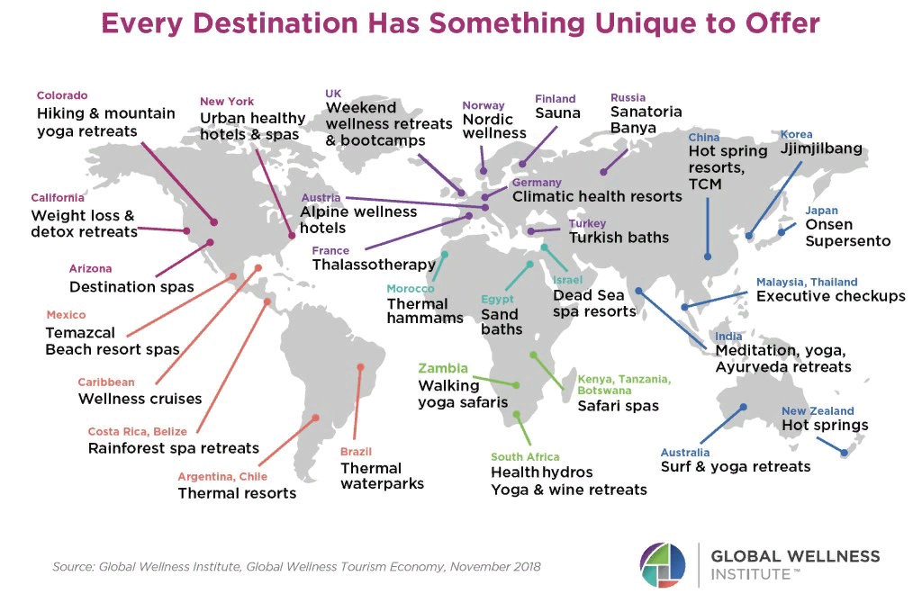
Рисунок 1.3.1 - География распространения различных направлений в велнес индустрии. Источник: [Global Wellness Institute]
Согласно исследованию Global Wellness Institute только 7% мировых поездок связаны с целью оздоровления. Причем на оздоровительные процедуры, совмещенные с деловыми и туристическими целями, путешественники тратят около 500 млдр. долларов в год, в 5 раз больше, чем на поездки, связанные только с оздоровлением. На своем официальном сайте GWI представили статистические данные о распространении велнес-направлений, что касается фитнес-туризма, наиболее популярным фитнес-направлением стала йога [52].
Погрузиться в древнюю практику йоги едут на ее Родину - Индию, а также в Таиланд, Вьетнам, Малайзию, Шри-Ланку, Индонезию, Перу, Коста-Рику, острова Аруба и т.д. Надо понимать, что данное учение состоит из комплекса физических упражнений и сосредотачивает в себе некий свод правил. Распорядок дня у йогин довольно строгий и непривычный для обычного человека: ранний подъем, постоянные занятия и медитации в течении всего дня. По достижению следующего более высокого уровня, отказываясь от пищи и воды, йогин питается исключительно праной (жизненной энергией). Следственно, если человек едет туда целенаправленно он должен учитывать все особенности учения. А для новичков география распространения йоги в Индии разная от города Ришикеш до штата Гоа. В целом можно выделить такие индийские города, как Майсур, Ришикеш, Дхарамсала, Гоа, Керала. Самым популярным центром йоги, медитации, медицины штата Керала в Индии считают ашрам «Шивананда Йога Веданта Дханвантари». Главным духовным центром в Индонезии на островах Бали считается Убуд. Вдали от пляжей и шума, Убуд скрылся среди рисовых террас, плантаций и собрал в себе центры медитации и школы йоги. На территории центров располагаются отели, Спа-центры, вегетарианские кафе и рестораны. Обучение йоге в Таиланде проводится совместно с посещениями буддийских храмов и программами очистки организма Много школ сосредоточено в Бангкоке, на севере – вокруг города Чианг Май и на курортах юга. Город Санта-Тереса в Коста-Рике вместил в себя все идеальные сочетания кристально-чистой воды, синее небо, тропические леса. На побережье Коста-Рики находится много ретритов, которые обеспечены земной энергией.
Излюбленными местами для похудения считаются Турция, Тунис, Египет, Болгария, Хорватия, ОАЭ, Греция и другие прибрежные страны. Большим спросом пользуются туры кросс-туры, детокс-туры и слим-туры. Если предпочтения больше тяготеют к танцевальному фитнесу, то лучше выбирать страну-родоначальницу того или иного вида танца. Например, Испания – фламенко, восточные страны - танец живота, Латинская Америка – зумба, сальса, румба, бачата и т.д. За оздоровительными видами гимнастики восточной мудрости лучше ехать в Китай. Беговые маршруты хорошо развиты в городах Европы (Германия, Испания, Венгрия, Италия, Австрия, Нидерланды, Португалия, Норвегия и т.д.) и Северной Америке в прибрежных ее частях.
Гостиничная индустрия настолько адаптировалась под фитнес-путешественников, что сейчас места размещения конкурируют между собой, отличаясь наличием тренажерных залов, бассейнов, спа-центров, ретрит-центров, спортивных площадок и других фитнес-услуг.
Среди элитных фитнес-курортов журнал Tatler Russia выделяет следующие [37]:
- Халкидики, Греция. Курортный отель Sani Resort превосходит Монако по величине в 5 раз. На территории пяти отелей есть фитнес-залы, 8 теннисных кортов, а также спа. Рядом находится академия вейкбординга. На пляже проводят активные виды спорта, учат йоге на паддлбордах. В сосновом бору проложены треккинговые тропы, откуда можно наблюдать за птицами, которые занесены в Красную книгу.
- Полуостров Датча, Турция. Отель D Maris Bay находится возле Мармариса, атмосфера которого пропитана морским полезным воздухом с ароматом эвкалипта. Территория курорта имеет выход на 5 пляжей. Выход к морю позволяет заниматься дайвингом, падлбордом, покататься на каноэ, водных лыжах, обучиться виндсерфингу немецкой ассоциации школ по виндсерфингу. Из фитнес мира здесь тренируют по программе высокоинтенсивного интервального фитнеса «Вodyism» с детокс-программой «Clean and lean».
- Маврикий. В курортном отеле Constance Prince Maurice располагаются 60 га поля для гольфа, можно заниматься всеми видами водного спорта, особенно популярность приобрел сертифицированный дайвинг. В 3х ресторанах, один из которых плавучий, в меню присутствуют диетическое питание.
- Мальдивы. Velaa Private Island расположился посреди Индийского океана и включил в себя СПА, фитнес-центр, корты для гольфа и тенниса, а также предоставляет услуги прокат яхт.
- Девоншир, Англия. В графстве Девон британские владельцы фермы открыли кафе здоровой кухни Yeotown. Фитнес-любители приезжают на 5дневную программу, включающую в себя физические упражнения, бег, медитацию, занятия боксом. Летом добавляют серфинг, коастиринг и аквамероприятия в море.
- Назва, Оман. ANANTARA AL JABAL AL AKHDAR RESORT находится на краю каньона в горах, что обуславливает возможности для активных и экстремальных развлечений: скалолазание и зиплайн. После активного отдыха, можно воспользоваться услугами высококлассного СПА.
- Тоскана, Италия. TOSCANA RESORT CASTELFALFI – это сочетание чистого воздуха, круглосуточного тренажерного зала, вкусной едой и живописными пейзажами. Здесь созданы идеальные условия для пеших маршрутов, велопрогулок разных сложностей, гольф-клуб, катание на лошадях и доступ в бассейны. Главный принцип курортного отеля- экологичность.
- О. Крит, Греция. В услуги отеля Amirandes входит академия гольфа, бассейн, занятия аквааэробикой, мини-футбол, йога, пилатес, дайвинг-центр, теннисные корты и др.
- Доминиканская Республика. Casa de Campo предлагает его посетителям услуги тренажерного зала, водные активности, конные прогулки, фитнес-программы, футбольная школа команды Real Madrid.
- Керала, Индия. Отель-госпиталь Kalari Rasayana предлагает известную методику исцеления аюрведа. Здесь можно пройти лечебные процедуры под руководством врача, соблюдение детокса от телефона, занятия йогой и медитации.
- Виана-ду-Каштелу, Португалия. 400 км велотрассы по живописным природным местам, маршруты для бега, занятия йогой, пилатесом, стретчингом, занятия винд- и кайтсерфингом, услуги тренажерного зала – приоритетные направления отеля Hotel FeelViana.
- Картахена, Испания. На юго-востоке побережья Испании расположился огромный курорт La Manga Club c территорией в 560 га с 28 кортами для тенниса, 3 полями для гольфа, 8 полями для футбола, 25-метровым бассейном, беговые трассы. Здесь открыта академия триатлона, проводят европейские турниры.
- Пхукет, Таиланд. Спортивный отель Thanyapura – одно из лучших мест для подготовки спортсменов. Территория включает огромный по площади бассейн, школа триатлона, теннисные корты, волейбольные площадки, манеж для атлетики, тренажерный зал, гольф-поля, два бассейна и др. Можно научится тайскому боксу и практикам mind and body.
Список таких типов курортных отелей, предоставляющие комфортные фитнес-условия внутри территории отеля, с каждым годом пополняется и расширяется по всему миру. Сегодня существуют спортивные лагеря - места, где предоставляют возможность быстрой подготовки к спортивных соревнованиям различного типа, занятием активным досугом и открытия для себя новых мест путешествия. На втором по величине острове Гоцо (Мальта) предоставляют воспользоваться вариативными видами отдыха без жесткого распорядка дня. Туры по «Неизведанному Гоцо» можно подобрать по желанию самим и добавлять разные спортивные опции: каякинг, дайвинг, аренда велосипедов, хайкинг и т.д. В Великобритании вблизи графств Кент и Сессекс работает круглогодичный фитнес-лагерь для девушек «Солдат Джейн». В программу входят функциональные тренировки, занятия боксом, бегом и нетболом, есть курсы самозащиты, а также проживание и правильное питание. В Хорватии есть 6-дневный тур с заплывом на каяках в Далмации. Расстояние в 127 км проходят по 25 км в день. Пятизвездочный фитнес-лагерь на Ибице предоставляет спортивным путешественникам несколько программ групповых занятий от фитнеса до йоги. По результатами ДНК-теста вам подберут программу питания. Паломнический пеший маршрут «Путь Святого Иакова, включенный в список ЮНЕСКО в Испании, «переквалифицировали» в спортивный. С 10 века его проходили служащие церквей за индульгенцией от церкви, а сейчас его прохождение закрепляется сертификатом, как спортивное достижение.
Вышеперечисленные примеры показывают как индустрия туризма адаптируется к трендам в сегменте оздоровительного отдыха и роста потребности в фитнес-поездках. В мире технологического прогресса создаются все больше инновационных средств, облегчающие нашу жизнь и способствуют развитию фитнес-туризма во всем мире. Они коснулись сферы оздоровления и фитнес-индустрии. К примеру, в 2019 году студентами из ОАЭ было разработано приложение для анализа на наличие дефицита витаминов посредством сканирования через камеру. Во Франции разработали приложение Yuka, которое дает оценку продуктам питания и косметики через сканирование штрих-кода, выдавая полную информацию о составе ингредиентов в режиме реального времени. Инновации коснулись средств размещения, в известных гостиничных цепях стали размещать в номерах тренажеры. С 2020 года отель Four Seasons в Силиконовой долине предлагают номера со специальной фитнес-программой и персональным тренером. В 2017 году крупные авиаперевозчики Etihad, Emirates и Virgin Atlantic стали предоставлять спа-услуги в вип-зонах и многое другое.
Прогноз GWI показывает, что 828 млрд. долларов было потрачено в 2018 году на рынок физической активности и может достичь 1,1 трлн. долларов к 2023 году. Из них 368 млрд. долларов составляет рынок физических активностей и рекреации, где большую долю занимает категория спорт и активный отдых, далее занятие фитнесом и ментальные практики. По оценке GWI, только 35% всего населения мира занимаются физическими рекреационными упражнениями. 90% мировых расходов, связанных с активной физической рекреацией приходится на Северную Америку, Азию и Европу (рис. 1.3.2). США и Китай являются крупнейшими мировыми рынками по потреблению активного отдыха и занятиями спорта. (табл.1.3.1.). В пятерку стран в данной категории занимают Тайвань, Норвегия, Новая Зеландия, Австралия и Исландия. Россия занимает 4 позицию в тратах на ментальное здоровье после Японии - 1,3 млрд. долл. В категории ментального здоровья занимают следующие лидирующие направления:
1) йога (165 млн. чел. в мире – 16,9 млрд. долл.)
2) тай-чи, цигун (95 млн. чел. – 5,4 млрд. долл.)
3)пилатес, барре и другие методы (29 млн. чел. – 6,7 млрд. долл.)
Таблица 1.3.1 - ТОП-5 рекреационных рынков физической активности (составлено авторов на основе [55])
Страна | Расходы
США | 264,6 МЛД.ДОЛЛ.
Китай | 109,3 МЛД.ДОЛЛ.
Япония | 43,9 МЛД.ДОЛЛ.
Великобритания | 40,9 МЛД.ДОЛЛ.
Германия | 39,4 МЛД.ДОЛЛ.
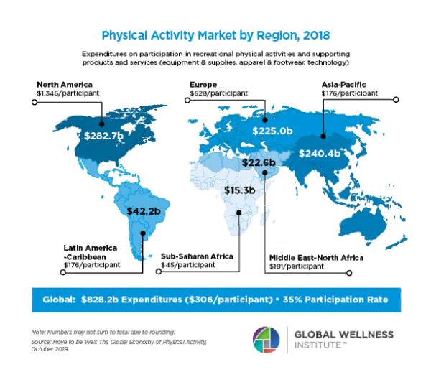
Рисунок 1.3.2 - Мировой рынок потребления физической активности за 2018 год. Источник: [Global Wellness Institute]
Опираясь на то, что фитнес-туризм связан с активным и оздоровительным туризмом, можно сказать, что данные виды туризма развиваются в той или иной степени в каждом регионе России. География распространения фитнес-туризма по России в основном сосредоточена в южных регионах страны с благоприятным климатом, богатыми природными особенностями и близостью к морю. По данным Ростуризма популярными направлениями для активных путешествий являются Кавказ (Дагестан), Приэльбрусье (Кабардино-Балкария, Карачаево-Черкесия), Крым (Ялта, Севастополь, Симферополь, Евпатория, Феодосия, Судак, Алушта), Краснодарский край (Сочи, Краснодар), Байкал, Республика Карелия, Абхазия и Алтай. (рис.1.3.3)
В таблице 1.3.2. приведены базирующиеся велнес-направления по странам мира. Следует отметить, что Россия охарактеризована направлением бань и наличием санаторий. Популярными топ-5 регионами по спросу санаторно-курортных направлений в России на 2021 год стали Краснодарский край, Республика Крым, Ставропольский край, Алтайский край и Башкортостан. (табл. 1.3.3)
Таблица 1.3.2 - Велнес-процедуры и фитнес-направления по странам мира (составлено автором на основе [39])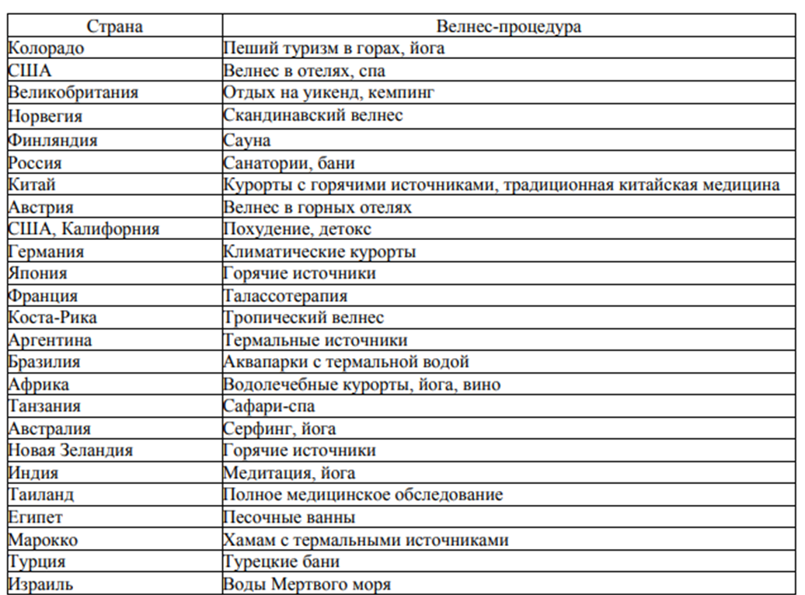
Рисунок 1.3.3 - Карта популярных точек фитнес-туризма в России [составлено автором]
В 2019 году РБК провели исследование и выявили топ-10 крупнейших игроков по количеству фитнес-клубов в России. В тройку вошли World Class, X-Fit, Alex Fitness (табл. 1.3.3). Сети фитнес-клубов данных компаний расположены по всей России, в частности крупных городах: Москва, Санкт-Петербург, Казань, Самара, Уфа, Пермь, Воронеж, Краснодар, Ростов-на-Дону и др. Из перечисленных сетей фитнес-клубов в табл. 1.3.3., только 2 организовывают фитнес-туры разной направленности и спортивные кемпы по всему миру и России – World Class и X-fit.
Таблица 1.3.3 – Топ-10 фитнес-компаний России, предоставляющие фитнес-туры/ Источник: [РБК Исследования рынков]
Вывод: Рынок фитнес-индустрии достаточно широкий и популярный во всем мире, в частности в курортных странах. В России фитнес-туризм начал набирать обороты не так давно. Так как потребность в красоте своего тела и поддержании здоровья будет актуальна всегда, население России тоже будет нуждаться в потребности инновационных подходах активного отдыха. А значит, фитнес-туризм нуждается в большем развитии на российском туристическом рынке.

Глава 2. Практика организации фитнес-туризма в Республике Алтай
2.1. Потенциал развития
Особенностями при организации фитнес-туров является местность и ее разнообразие природных ландшафтов, а также наличие необходимой материальной базы, направленной на спортивную составляющую и дополняющую (услуги массажа, бань, сауны, СПА и т.д.) тура. Для того, чтобы выявить туристический потенциал региона, нужно проанализировать его возможности, ресурсы и инфраструктуру. Перечисленные критерии выявляют не только потенциал региона, но и туристическую привлекательность. В свою очередь привлекательность относится к важному аспекту – конкурентоспособности для занимаемой позиции на рынке и увеличения турпотока. Россия облагает богатыми природно-климатическими, историко-культурными, этно-национальными и прочими ресурсами, которые дают возможность развития различных видов туризма.
Республика Алтай - это уникальный рекреационный регион, обладающий богатым природно-ресурсным потенциалом, в частности из-за его расположения на стыке нескольких государств: Казахстана, Монголии, Китаем и регионов России – Алтайским краем, Республикой Тыва, Кемеровской областью и Республикой Хакасией. Республика Алтай - субъект РФ, который входит в Сибирский федеральный округ и состоит из 10 муниципальных районов с единственным городом, являющимся центром республики - г. Горно-Алтайск и около 90 сельских поселений.
Численность населения Республики Алтай составляет 208 тыс. чел. (2022), 70% от общего числа составляет сельское население. Половину национальной составляющей занимают русские, 34% - алтайцы, 6% - казахи и остальные. Основными религиями являются православие и шаманизм. Регион обладает историко-культурным и археологическим наследием, в том числе связанным с сакральными памятниками. В алтайских степях были обнаружены ранние стоянки древних людей, курганы, стелы из камня, петроглифы. Историко-культурное наследие РА расположено в каждом муниципальном районе, однако в Чемальском районе сосредоточено наибольшее количество археологических комплексов, в Усть-Канском развит спелеотуризм, другие историко-археологические памятники в Кош-Агачском районе. Наиболее популярными историко-археологическими памятниками считают Денисову пещеру, Улалинскую стоянку, Пазырыкские курганы, урочище Калбак-Таш и другие.
Республика Алтай входит в 20-ку важных экологических зон в РФ и находится в списке 200 мест Всемирного фонда дикой природы. Четверть территории занимают ООПТ: два крупных заповедника, несколько заказников и национальных парков, памятники природы. Объем ООПТ оценивается в более 1,3 млрд га., что ставит регион на 4 место в Сибирском федеральном округе. Более 1500 га имеют рекреационный потенциал. По последнему критерию регион занимает 19 место во всем государстве после Красноярского края, Алтайского края и Кемеровской области. (рис.2.1.1.)
Рисунок 2.1.1 – Площадь ООПТ в Сибирском федеральном округе [42]
Всемирная организация ЮНЕСКО включила Алтайский природный и Катунский биосферный заповедники, Телецкое озеро, национальный парк Белуха и плоскогорье Укок в Список Всемирного наследия по природным объектам, объединив уникальную пятерку в проект «Алтай - Золотые Горы» [17].
Регион Республика Алтай преимущественно горный. Территория расположена в пределах Алтае-Саянской горной системы, располагающейся на северо-западе региона. Самая высокая точка региона и всей Сибири – гора Белуха, высота которой более 4500 м. Местные считают гору священной, а место ее расположения – Шамбалой. Горные породы докембрийского, палеозойского и мезокайназойского периодов насчитывают более 2 млрд. лет и представлены в виде гранита, известняка, кристаллического сланца, мрамора и эффузиями красного цвета. Для рельефа местного региона также характерные межгорные котловины (Чуйская, Курайская, Джулукульская, Канская, Абайская и т.д.) и приподнятые плоскогорья (Чулышманскоее нагорье, плоскогорье Укок, Улаганское), высота которых варьируется от 1500 до 3000 м. В республике есть 3 крупных горнолыжных курорта: «Манжерок», «Телецкий», «Семинский перевал». Каждый курорт оснащен необходимой туристской инфраструктурой гостиницы, кафе, прокаты лыж и сноубордов, подъемниками, трассами разной сложностью, горнолыжные школы. Регион сейсмически активный. В сентябре 2003 года было зафиксировано сильное землетрясение в 9 баллов, охватившее 6 районов республики (рис.2.1.2) (Приложение 1).
Считают, что окончательный облик, горы приобрели после ледникового периода. Значительная часть Республики Алтай была покрыта льдом. В результате чего на территории насчитывается более тысячи ледников. Показатель по количеству ледников в Республике Алтай уступает только Большому Кавказу и занимает 4 место среди бывших республик СССР по площади оледенения. Крупные оледенения расположены на Катунском, Северо-Чуйском и Южно-Чуйском хребтах. Ледники обладают туристическим потенциалом и являются привлекательной аттракцией для альпинистов.
В ледниках республики сосредоточены огромные запасы пресной воды. В Республике насчитывается около 20 тыс. рек. Самые протяженные – Катунь и Бия, при сливании которых образуют одну из самых длинных рек - Обь. В долинах рек Катунь и Чарыш есть пешие и конные маршруты, для походов пригодны Бащелавский и отроги Коргонского хребтов. Активное течение рек, неравномерный наклон поверхностей привлекательны для экстремальных водных видов спорта. На порогах рек встречаются красивые и живописные водопады – Рассыпной, Корбу, Текелю, Чульчинский и Камышлинский. Алтай известен своими минеральными и термальными источниками, которые обладают целебными свойствами. Известные Жумалинские расположены в Кош-Агачском районе, содержащие запасы радоновых вод. Радоновые воды в свою очередь используются для нормализации артериального давления, восстановлении мышц, нервных и костных тканей.
В горах достаточно много крупных и мелких озер. Они живописные и служат резервуаром для запаса пресной воды. Большая часть из них имеет снеговое питание. Наиболее крупное озеро ледниково-тектонического происхождения, одно из глубоких озер мира – Телецкое озеро (глубиной 325 м.) или как его называют местные озеро Алтын-Кель. В высокогорьях преобладают моренные озера: Мультинское, Аккем, Тайменье, Кучерлинское. Озера горного Алтая являются памятниками природы, часто включенные в туристические экскурсии и точки в походных маршрутах.
В Республике Алтай сосредоточено 50% растительного мира всей Сибири. Флора представлена почти всеми видами растений Северной, Восточной и Центральной Азии. Более 140 видов эндемиков и реликтовых растений занесены в Красную Книгу. Регион имеет вертикальных характер деления ландшафтных зон: от сухих степных до горных таежных, тундровых, альпийских и субальпийских. На высоте от 800 до 1500 метров преобладает пояс горных степей. Для него характерны отсутствие леса, низкорослый травостой и наличие кустарников. В период цветения можно наблюдать за пробуждением красными маками, цветами огоньков и золотого корня. Переход от степной зоны в предгорья обуславливается поясом широколиственных лесов. Здесь господствуют хвойные породы: кедр, ель, сосна, пихта, лиственница. Подлесок представлен кустарниковым семейством: шиповник, боярышник, смородина, маральники. В лесу царит обилие лекарственных трав, ягод и грибов. Более 100 видов лекарственных растений активно используются в народной медицине и является одной из визитных карточек региона. На высоте от 2500 м. начинается пояс альпийских и субальпийских лугов. Данная зона представлена высоко-стеблевыми и средне стеблевыми растениями. Около половины территории республики занимают леса, которые располагаются в горных районах и создают уникальную экологическую зону. Треть из них составляют кедровые леса, использующиеся для заготовки и получения древесины. Леса Алтая занимают 5% от всех лесных насаждений в России и воздействуют на естественные процессы в атмосфере, 60% осадков в год переводятся в грунтовый сток и оказывают влияние на полноводность реки Оби.
Многообразие природных зон формирует комфортные условия для обитания животного мира. Это создает возможности для развития охотничье-ресурсного потенциала. В республике насчитывается около 70 видов промысловой дичи. Из них на грани исчезновения находится алтайский марал. Его примечательной чертой является большие рога, содержащие целебное вещество - пантокрин. В санаториях и лечебницах Алтая пользуются популярностью пантовые ванны. Они позволяют улучшить работу сердечно-сосудистой, опорно-двигательной систем, повысить женское и мужское здоровье, а также иммунитет. Для охоты перспективны районы Бащелакского хребта, долина реки Чарыш, Канская котловина, для рыболовства – долины рек Катунь, Чарыш, Чуя и территории высокогорных озера.
Сохранение природы и поддержание экологии регулируют нормативно-правовые документы и законодательные акты Республики Алтай, представленные Госкомэкологией и принятые Эл Курултаем и Правительством РА (Закон «О животном мире», «О недрах и недропользовании», «Об особо охраняемых природных территориях и объектах РА», «О туризме», указ «Об административной ответственности за нарушение режима водоохранных зон и прибрежных полос» и другие постановления Правительства РА).
Для региона характерен умеренный резко континентальный тип климата. Это обусловлено его географическим положением (удаленность от морей и океанов, расположение почти в центре Азиатского материка), циркуляцией воздуха и сложным рельефом. Лето короткое жаркое, а зима суровая, морозная и длинная. В предгорьях продолжительность зим составляет от 3 до 5 месяцев, на высокогорьях до 10 месяцев. Так как высоты колеблются от 350 до 4500 метров, циркуляция атмосферы выражена существенно. Температура в районах опускается до -32 градусов по Цельсию, например, в Чуйской долине. Чуйская степь считается самым сухим местом. На плато Укок был зафиксирован минимум - 66 градусов по Цельсию. Чем южнее расположение, тем холоднее зимой. Количество осадков в межгорных котловинах достигает 100 мм в год, а в горных районах свыше 1000 мм в год (Катунский, Южно-Чуйский и Северо-Чуйский). В январе температура воздуха колеблются от 0 до +6 градусов по Цельсию, а в высокогорье до -9 градусов по Цельсию. В июле от +9 до +18 градусов по Цельсию. Снеговой покров держится на высоте в 2000 м. до 150-170 дней, что создает комфортные условия для горнолыжного отдыха. Продолжительность солнечного сияния составляет 1900 – 2000 часов, а в южных районах достигает до 2800 часов. Такие биоклиматические свойства создают комфортные условия для климатолечения и других видов рекреационного отдыха. Самыми теплыми периодом считается с апреля по август. Суммарно количество солнечной радиации в год достигает одинакового эквивалента получаемой на Кавказе, Крыму или Швейцарии. Горный Алтай уникален по-своему в любое время года. Пик туристический сезона для курортного отдыха приходится на июль и август. Для любителей спокойных прогулок и красивых пейзажей лучше путешествовать осенью (с сентября по ноябрь). Горнолыжный сезон начинается с декабря по март. Оптимальное время для отдыха в горном Алтае – ранняя осень и поздняя весна. В это время тепло, практически нет осадков, нет клещей и цены на размещения оптимальны.
Ключевой составляющей туристического потенциала является ландшафтно-климатические ресурсы, которые включаются в себя горные массивы, равнины и таежные леса, степи и полупустыни. Они создают благоприятные условия для горноклиматических курортов и предпосылки к развитию лечебно-оздоровительного туризма.
Выделяются следующие перспективные лечебно-оздоровительные местности (ЛОМ) в Республике Алтай: «Алтайская долина» и «Озерная» (Майминский район), «Усть-Семинская» (Шебалинский район), «Чемальская» (Чемальский район), «Теректинская» (Усть-Коксинский), «Бие-Телецкая» (Турочакский район), «Чулышманская» (Улаганский район), «Чарышская» и «Каракольская» (Усть-Канский район). Данные биоклиматические районы разделяются на местности с высоким, достаточными и ограниченным потенциалом для рекреации и климатолечения [44]. Благоприятные условия Республики Алтай и их использование в целях лечения и оздоровления соответствуют основным критериям методологических рекомендаций Минздрава России 96/226 «Биоклиматический паспорт лечебно-оздоровительной местности», а также ГОСТ Р 54316-2011 «Воды минеральные природные питьевые».
Туризм способствует обеспечению оптимальной работы дорог и создание новых транспортных путей. Их развитие внутри региона Республики Алтай создают автомобильные дороги и воздушная перевозка. Через аэропорт Горно-Алтайска в Москву летают самолеты местных авиалиний «S7», «Аэрофлот», «Уральские авиалинии», «Победа» и т.д. Внутренние региональные рейсы выполняются в с. Усть-Кокса и с. Кош-Агач. В период пика туристического сезона запускают чартерные рейсы компании «Nordwind» из столичных городов: Москвы и Спб. Из-за особенностей горного рельефа региона не все дороги доступны и легко проходимые. Главной автотрассой служит Чуйский тракт, связывающая север и юг. Тракт является одной из красивейших дорог мира и обладает туристско-рекреационными ресурсами для развития познавательного вида туризма. Остальные оси обеспечивают транспортные связи внутри регионов. Функционирует единственный главный международный аэропорт в городе Горно-Алтайск. Для увеличения внутреннего турпотока налажены прямые авиасообщения с центральными городами России: Москва, Санкт-Петербург, Новокузнецк, Белокуриха, Тюмень, Томск, Уфу, Казань, Новосибирск, Красноярск.
Сегодня туризм стимулирует развитие смежных отраслей в экономике России, формируя 3,5% ВВП и влияет на 53 смежные отрасли. Туризм имеет значимое место для развития малого бизнеса, формирует новые рабочие места. Это одна из ключевых отраслей в экономике Республики Алтай, что утверждено Правительством Республики Алтай и закреплено в «Стратегии социально-экономического развития региона на период до 2035 года». Задачами в развитии туризма Республики Алтай является формирование современной туристской индустрии, повышение доходов от бюджета местного и республиканского значения, реализация программы «Развитие внутреннего и въездного туризма» (утверждена Правительством Республики Алтай от февраля 2020 года №19) [42].
Согласно исследованию «РБК» в мае 2021 года Республика вошла в тройку самых популярных мест для отдыха среди российских туристов после Ставропольского и Краснодарского края [35]. Однако в рейтинге туристической привлекательности регионов РФ за 2021 год Республика Алтай оказалась на 64 месте, среди 85 субъектов РФ. Рейтинг оценивался по критериям: уровень туристской отрасли и гостиничной инфраструктуры, доходности туризма и гостеприимства, развитие санаторно-курортной отрасли по числу отдохнувших.
По статистическим данным Росстат, Республика Алтай является лидером по турпотоку в Сибирском федеральном округе, доля которого составляет около 20% туристов, 3-5% ежегодно [48].
Характерной чертой развития туризма в регионе является сезонность. По статистике турпотока в 2021 году, 67% пришлось на период с мая по сентябрь, 53% в активный туристический сезон летом, в межсезонье 17%, а с декабря по март – 16%. Основной туристический поток составляет туристы с близ лежащих регионов Сибирского округа, около 10% с остальных регионов России и 0,6% из зарубежья. В основном поток (80%) приходится на Чемальский, Майминский и Турочакский районы. У половины туристов пользуются популярностью спрос на поездки с рекреационными целями, у 23% - экскурсии по природным и историко-культурным объектам, 7% любят экстремальный досуг, 5% - пешие и конные походы, 8% интересуются лечебно-оздоровительными услугами. По прогнозам компании Strategy Partners за 2019-20 гг., 90% всех туристов из округа СФО. Они посещают Республику Алтай на личном автомобиле или автобусе, путешествуют непродолжительное время (4 дня), предпочитают спортивный туризм и тратят не более 4 тыс. руб. в день (рис. 2.1.3).
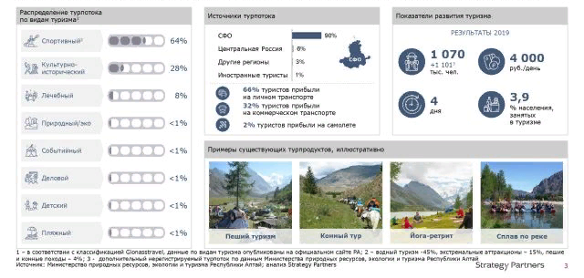Рисунок 2.1.3– Турпоток в Республику Алтай за 2019-20 гг. [составлено компанией Strategy Partners]
По данным BigData МТС несмотря на жесткие ограничения 2020 года из-за массовой эпидемиологической ситуации коронавируса, в сравнении с ним в пиковый туристический сезон с мая по сентябрь 2021 года Республику Алтай посетило на 35% больше туристов и на 40% в сравнении с 2019 годом. А доля турпотока, использовавшего авиатранспорт увеличилось на 45% в 2020 году в сравнении с 2019 годом. Исследование показывает, что внутренняя туристическая отрасль реабилитируется.
Туристская инфраструктура в Республике Алтай в 2021 году составила 919 субъектов туристской индустрии, из них около 400 коллективных средств размещения (гостиницы, отели, мотели, хостелы и т.д.), 4 санаторно-курортных учреждения, более 420 сельских домов, 25 туроператора и 73 туристические фирм и агентств. Почти каждый год наблюдается от 80-100% загрузки в средствах размещения в будние и выходные дни. Наибольшее количество туристской инфраструктуры по средствам размещения сосредоточено в Чемальском, Майминском и Турочакском районах. Их численность составляют санатории, туристические базы, дома отдыха, пансионаты, детские оздоровительные лагеря (табл.2.1.1.) [42].
Таблица 2.1.1 - Количество средств размещений по муниципальному делению Республики Алтай в 2021 году (составлено на основе [42])
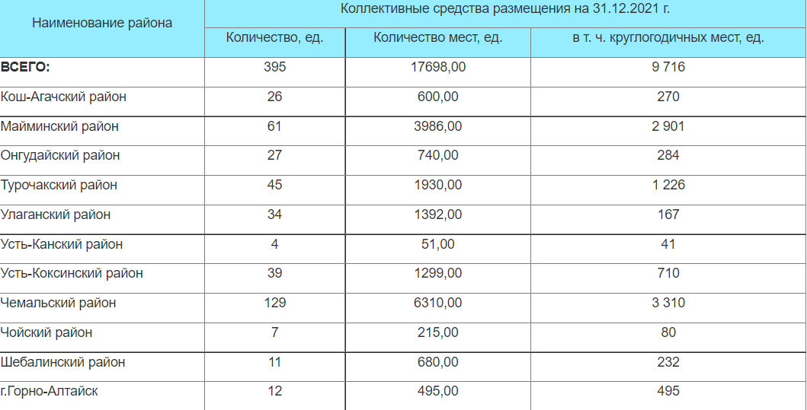
В перечне классифицированных туристских объектов федерального значения Республике Алтай большую долю занимают туристические объекты без звездности (64%) и 3 звезды (13%). Это свидетельствует о недостаточно развитой инфраструктуры в регионе. (рис.2.1.4.)

Рисунок 2.1.4 - Классификация туристских объектов в Республике Алтай 2022 года [составлено автором]
По состоянию на 2018 год, 7 объектов туризма имеют лицензию на оказание услуг оздоровительного и медицинского характера (табл.2.1.2). В данных объектах предоставляются оздоровительные программы различного характера: спа, антиэйдж, косметология, детокс, регулирование веса, антистрессовые программы, пантолечение и т.д. Помимо лицензированных объектов, программы оздоровления предоставляют гостиничные и туристические комплексы, турбазы, базы отдыха и усадьбы почти во всех районах Республики Алтай.
Таблица 2.1.2 – Туристические объекты Республики Алтай, имеющие лицензии (2018 год) [56]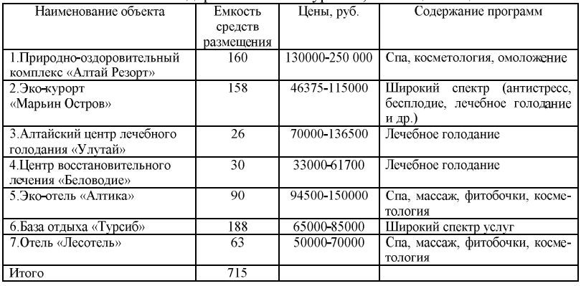

Рисунок 2.1.5 – Кадровая составляющая спортивной сферы и количество спортивных сооружений, в том числе фитнес-клубов в Республике Алтай (2018-21 гг.) (составлено автором на основе Федеральной службы ГосСтат)
На рис. 2.1.5. показана динамика по изменению количества спортивных сооружений и кадровой составляющей за последние 4 года в Республике Алтай. Виден незначительный рост в количестве спортивных сооружений и уменьшение количества квалифицированных кадров, работающих в спортивной сфере с каждым годом.
Таким образом, регион содержит все предпосылки для развития туристических направлений с целью оздоровления, реабилитации и профилактики здоровья. Однако имеются характерные проблемы с развитие инфраструктуры, нехватки кадров, труднодоступностью к некоторым туристическим объектам.
2.2. Территориальная организация
Территориальная организация туристской деятельности в регионе подразумевает под собой территориальную структуру, разделенную на выраженные элементы географического образования региона, выполняющие определенную функцию в развитии географического положения. Элементами региона могут стать туристско-рекреационные кластеры, комплексы, зоны и маршруты. При анализе пространственной кластеризации туризма в регионе, туристическое пространство представляют природные и социально-экономические условия, ресурсы и факторы для рекреации туристов.
На данный момент в рамках развития внутреннего туризма в Республике Алтай реализуются 5 комплексных инвестиционных проектов, 2 туристических маршрута («Символы Алтая» и «Цветение маральника на Алтае. Алтай весенний»), 23 туристических магнита. На рис. 2.2.2. показаны туристические пути и на нем отмечены синими кругами туристические магниты, как точки притяжения туристов, а красные круги с цифрами – туристические кластеры: 1 – туристический кластер «Золотое озеро», 2 – туристический кластер «Белуха», 3 – туристический кластер «Тюрк-Кабай», 4 - туристический кластер «Каракольские озера» и 5 - ГЛК «Телецкий» (рис.2.2.1.) [41].
Основными туристическими магнитами отмечены (рис. 2.2.1.):
- Каракольские озера
- Каракольская долина
- Телецкое озеро
- Водопады Алтайского биосферного заповедника Курайская и Чуйская степи
- Слияние рек Чуи и Катуни
- Ледники ущелья Актру
- Рудник Акташа
- Пазырыкские курганы
- Перевал Чике-Таман
- Семинский перевал
- Гейзеровое озеро
- Горнолыжный комплекс «Манжерок» (гора Синюха)
- Озеро Манжерок
- Гора Тарлык
- Улаганский перевал
- Чуйский тракт
- Северо-Чуйский хребет
- Долина реки Чуя
- Озеро Телецкое
- Алтайский государственный природный заповедник
- Гора Белуха
- Национальный музей имени А.В. Анохина
- Камышлинский водопад
- Тавдинские пещеры
- Алтайская пасека
- Остров Патмос
- Чемальская ГЭС
- Долина реки Катунь
- Горно-Алтайский ботанический сад
- Сыроварня
- Природный парк «Уч-Энмек»-Каракольская долина
- Писаница под открытым небом Калбак-Таш
- Долина р.Кызыл-Чин (Алтайский Марс)
- Долина реки Бия

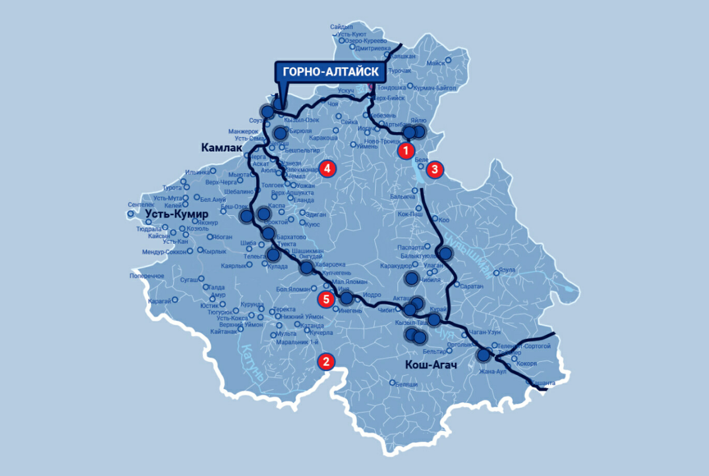
Рисунок 2.2.1 - Карта туристических маршрутов и проектов в Республике Алтай [41]
Региональный туристический маршрут «Символы Алтая» был предложен туроператором ООО «Алтай-Актив-Тур» и является действующим круглый год. Протяженность маршрута составляет 1500 км, 8 дней/7 ночей. Проходит через 6 районов Республики Алтай и Алтайского района на территории Алтайского края (Тавдинские пещеры и Пасека Алтайского меда). Подходит для культурно-познавательных, этнических, гастрономических и экологических целей поездки. (рис.2.2.2.)
Ключевые объекты посещения маршрута «Символы Алтая»:

- Национальный музей им.Анохина
- ГЛК «Манжерок» (гора Синюха)
- Камышлинский водопад
- Тавдинские пещеры
- Алтайская пасека
- Озеро Патмос
- Чемальская ГЭС
- Долина реки Катунь
- Горно-Алтайский ботанический сад
- Сыроварня
- Природный парк «Уч-Энмек» — Каракольская долина
- Перевалы Семинский и Чике-Таман
- Стрелка рек Чуя и Катунь
- Писаница под открытым небом Калбак-Таш
- Долина реки Чуя
- Гейзеровое озеро
- Курайская степь с видом на Северо-Чуйский хребет
- Долина реки Кызыл-Чин (Алтайский Марс)
- Долина реки Бия
- Телецкое озеро (водопады Алтайского биосферного заповедника)

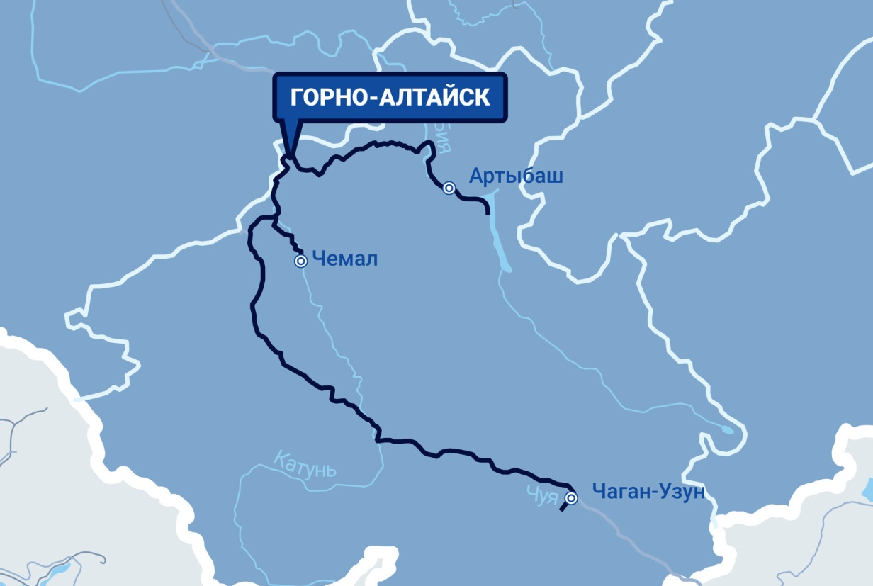
Рисунок 2.2.2 - Карта туристического маршрута «Символы Алтая» [41]
Второй региональный туристический маршрут «Цветение маральника на Алтае. Алтай весенний» является действующим, сезонным (майские праздники) и предложен туроператором ООО «Горный Алтай Плюс» по заявке Министерства природных ресурсов, экологии и туризма в Республике Алтай. Протяженность маршрута составляет 820 км, рассчитан на 5 дней/ 4 ночи, одна из ночей в Республике Алтай. Включает в себя посещения 4 района Республики Алтай с культурно-познавательными, событийными и экологическими видами туризма. Время проведение маршрута совпадает с проведением фестиваля «Цветение маральника» и ежегодного спортивного праздника «Семинский водный праздник». (рис. 2.2.3.)
Ключевые объекты посещения маршрута «Цветение маральника на Алтае. Алтай весенний»:

- Река Катунь
- Памятник им. В. Я. Шишкову
- Праздник «Цветение маральника»
- Озеро Манжерок
- Гора Малая Синюха
- Маральник «Карым»
- Семинский водный праздник
- Село Чемал
- Чемальская ГЭС, храм Иоанна Богослова на о. Патмос
- урочище Чеч-Кыш
- Камышлинский водопад
- краеведческий музей им. А. В. Анохина
- Всероссийский мемориальный музей-заповедник В. М. Шукшина)

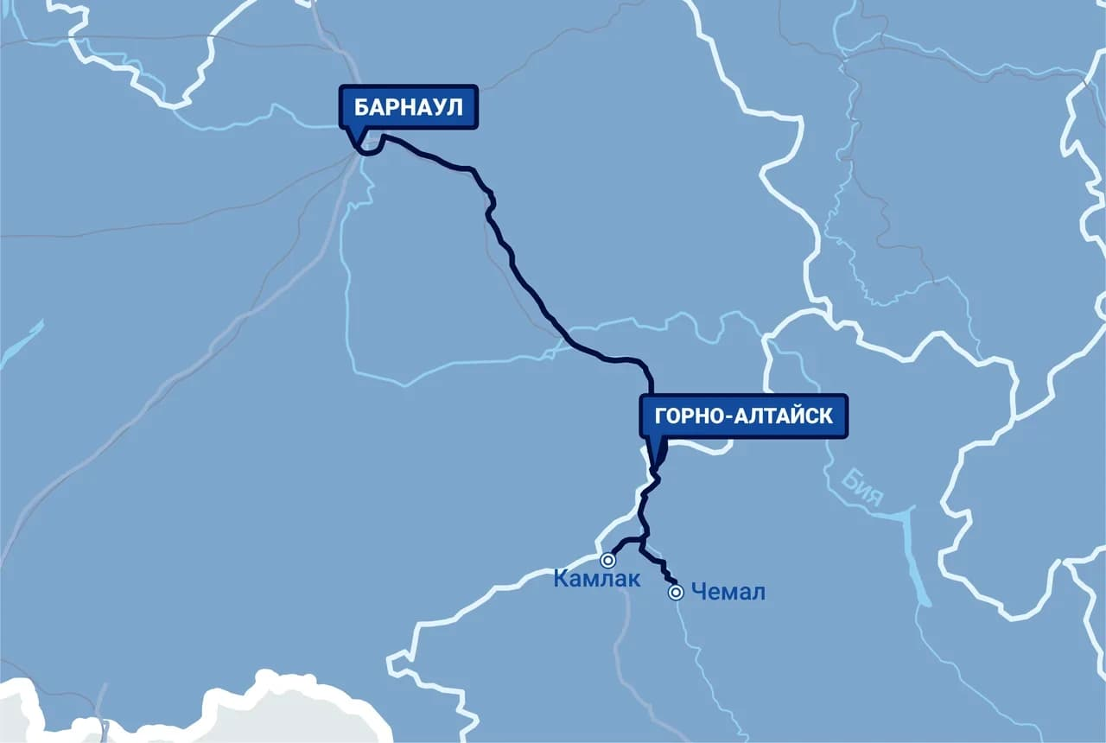
Рисунок 2.2.3 - Карта-схема маршрута «Цветение маральника на Алтае. Алтай весенний» [41]
На сайте Министерства природных ресурсов, экологии и туризма Республики Алтай размещен реестр туристских маршрутов Республики Алтай на 2018 год. В нем представлены 336 различных туристических маршрута и 8 детских экскурсионных маршрутов от российских туроператоров и туристических комплексов. Представлены экскурсионные, познавательные, конные, водные, горнолыжные, пешие, экспедиционные, автомобильные, спортивные, 2 оздоровительных, мультиактивные и комбинированные маршруты (табл. 2.2.1.).
Таблица 2.2.1 - Оздоровительные маршруты, включенные в реестр туристических маршрутов 2018 года [52]
Вид тура | Маршрут | Длительность | Тип тура | Транспорт | Сложность | Время | Туроператор
Йога - тур | Горно- Алтайск - Усть-Кокса - Верх - Уймон - Башталинское плато | 7 дней | Оздоровительный | авто | Без ограничений | Лето | ООО "Разумный туризм", РТО 019445; тел.7-983-0-33-98  7-923-775-55-40
Йога-лагерь «АУРА» | Новосибирск/Горно-Алтайск - Усть-Кокса | Свободный график заездов | Оздоровительный | авто | Без ограничений | Лето | ООО "Альтаир-тур", РТО 016408; тел.89039004084

Российское сообщество туроператоров ООО «Большая страна» (РТО 020723) предлагает следующие оздоровительные, спортивные, активные и фитнес-туры на Алтай. На официальном сайте сообщества представлены 2 йога-тура по Республике Алтай на 2022 год: «Йога-тур к Белухе. Места силы Алтая» и «Йога-тур в Уймонскую долину» (табл.2.2.2.)(Приложение 2).
За последние 10 лет в туризме стало популярно создание особых экономических зон туристско-рекреационного типа. ОЭЗ – это государственный регион, имеющих особый юридический статус и льготные условия для реализации различных проектов для резидентов - инвесторов и предпринимателей. Они делятся на несколько типов, куда входит туристско-рекреационный. Данный тип характерен для регионов, обладающих туристическим потенциалом и привлекательностью в большей степени. Целями ОЭЗ ТРТ является развитие и оказание услуг в туризме. На ОЭЗ ТРТ строятся, реконструируются, эксплуатируются объекты туристской индустрии для санаторно-курортного, медицинского, реабилитационного и профилактического, семейного отдыха. (рис. 2.2.4)
В 2006 году в РФ были одобрены 7 из 28 заявок на звание особых экономических туристско-рекреационных зон, куда вошла ОЭЗ «Алтайская Долина» в Республике Алтай. Она была создана на территории Майминского района согласно Постановлению Правительства РФ от 3 февраля 2007 г. N 67. Общая площадь ОЭЗ составила 857 га. Планировалось создание курорта с водными, активными и экстремальными видами спорта, в состав которого входит гостиничный комплекс и лечебно-оздоровительные, спортивные и развлекательные туристические объекты. Строительство комплекса началось в 2009 году, летом 2012 начато строительство 3-х гостиничных коттеджей класса «комфорт» и гостиничного комплекса «Поселок Горный» на 300 мест. ОЭЗ ТРТ позволит содействовать обеспечению положительной динамики экономического развития РА, увеличить турпоток, создать новые рабочие места, увеличить налогооблагаемую базу, улучшить инвестиционный климат в регионе, реализовать смежные инвестиционные проекты. Общий объем заявленных инвестиций составил 10,3 млн. руб. (2015 г.). Реализация ТРТ ведется по сей день [43].

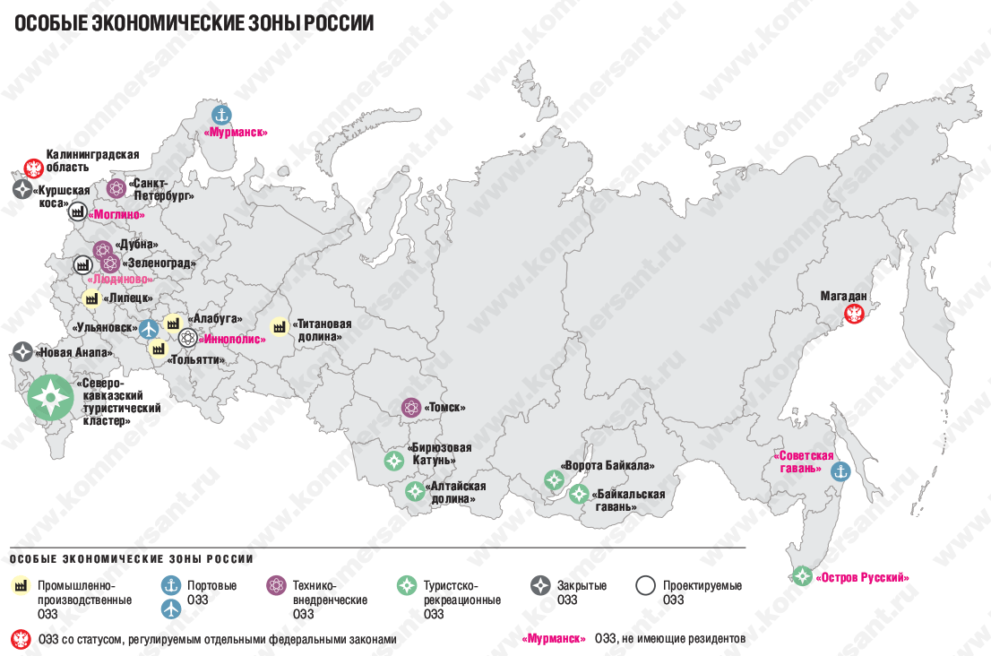
Рисунок 2.2.4 - Карта ОЭЗ по отраслям экономики России [43]
Спортивно-оздоровительная деятельность активно уделяется развитию детско-юношескому туризму. Летом 2021 года свою деятельность осуществляли почти 150 оздоровительных организаций, из них 8 действующих оздоровительных лагерей – 3 лагеря в г. Горно-Алтайск и остальные в Майминском, Шебалинском, Турочакском и Усть-Канском муниципальных районах. По данным Министерства труда, социального развития и занятости населения Республики Алтай полный охват количества детей по формам отдыха, оздоровления и временной занятости составил около 25 тыс. чел., из них около 2,5 тыс. детей посетили стационарные оздоровительные лагеря.
В 2019 году Минпросвещением России и Минэкономразвития России был издан приказ об организации проведения мероприятий туристического характера в природной среде для детей с целями отдыха и их оздоровления, а также образовательной направленностью на летний период. На данный момент составлен реестр детских туристских маршрутов и экскурсий Республики Алтай, в который вошли 15 туристских маршрутов. Три маршрута несут спортивный характер, 2 – спортивно-краеведческий. Продолжительность маршрутов рассчитана на 3-6 дней. Спортивные маршруты организованы как водный туристический походы и многодневные пешие для детей от 10 до 18 лет. Территориально ключевыми точками спортивного маршрута «Многодневный водный туристский поход «Юный турист-водник» являются п. Артыбаш - с. Кебезень - с.Тондошка - устье реки Лебедь - с. Турочак. Маршрут «К озерам Таркату и Тагая»: с.Усть-Кан – Кодурген – Таркату – Шибее - Тагай - Кодурген. Маршрут «К озеру Горных духов» проложен от с. Курай до ур. Ак-Тру. Спортивно-краеведческий маршрут Емурлинский водопад включает в себя точки: с. Анос, п. Верх – Анос, вдп. Емурлинский. Маршрут «Каракольская долина»: этно-природный парк «Уч - Энмек», озеро Ару-Кем, урочище Кулузунду-Ак, Каньон Мажи. Данные маршруты организованы муниципальными бюджетными учреждениями дополнительного образования Республики Алтай.
На территории Республики Алтай существует многообразие пеших, спортивных и активных маршрутов и туров, которые имеют федеральное и региональное значение и организованы под любой возраст и подготовку. Таким образом, туристско-рекреационную территориальную деятельность региона формируют природно-ресурсный потенциал и инфраструктурная организация.
2.3. Стратегические направления развития
Для грамотной организации и определении дальнейшей перспективы туристической деятельности в регионе необходимо определить его стратегическое планирование развития. Стратегическое планирование представлено программно-целевыми подходами в виде официальных документов, где прописаны основные цели, задачи и стратегии по дальнейшим действиям развития туризма в регионе или в стране в целом. В рекомендациях ООН и ЮНВТО указаны следующие причины для развития туризма: экономического, экологического и социально-культурного характера.
Кризис в эпидемиологический период нанес большой ущерб сфере туризма во всех уровнях его развития. Согласно данным Всемирного совета по туризму и путешествиям, ВВП мирового туризма уменьшился в половину до 4,7 млрд долл. в 2020 году, в сравнении в предыдущим годом. Причем, сократилось количество рабочих мест на 20% и на 40% инвестиций в туризм [48]. Устранение такого рода проблем и планирование стратегий позволит усилить диверсификацию экономики региона и страны, увеличить ВВП, создать новые рабочие места и повысить качество жизни населения без истощения природных ресурсов. Стратегии интегрируют работу государственных и муниципальных органов управления. Путем разработки стратегических планов развития, целевых программ на разных уровнях, планирования мероприятий для реализации стратегии обеспечивают устойчивое развитие туризма в регионе.
Оздоровительный туризм попал в фокус стратегии развития туризма до 2020 года и является приоритетным направлением туризма в РФ. Сибирский федеральный округ стал одним из основных регионов для развития рекреационной деятельности на природе. Одной из концепций федеральной целевой программы «Развитие внутреннего и въездного туризма в РФ на 2019-2025 годы» является развитие туристской инфраструктуры региона, учитывая его географическое местоположение и условия обитания, а также финансовую обеспеченность. В программе планируют выделить 15 перспективных местности по туризму, одна из дестинации выделяется «Сибирь», в которую вошла Республика Алтай. Профилирующим направлением является спортивно-оздоровительный туризм.
Согласно «Стратегии развития туризма в Российской Федерации на период до 2020 года» от 31 мая 2014 года по запасу уникальных туристско-рекреационных ресурсов был также выделен Сибирский федеральный округ. Среди основных задач также выделили развитие туристической инфраструктуры до стандартов мирового уровня. Алтай, как один из главных центров туризма в России, включает в себя все возможные ресурсы для развития экологического, активного, оздоровительного туризма.
В «Стратегии социально-экономического развития региона на период до 2035 года» основными целями программы являются увеличение конкурентоспособности рынка туризма в регионе и удовлетворение потребностями зарубежных и местных туристов услугами в Республике Алтай. Предположено, что на программу будет потрачено 3,8 млрд рублей, 70% из них приходятся на федеральный бюджет, 25% - инвестиционные вклады. Результаты программы направлены на увеличение объема платных туристических услуг, потока въездных поездок, рабочих мест [40]. Была оказана государственная поддержка 21 субъекту туристской индустрии в Республике Алтай, которые пострадали от ограничений в связи с распространением COVID-19 в рамках государственной программы «Развития внутреннего и въездного туризма» от 3 февраля 2020 года в виде субсидий в сумме 1,5 млн. руб., 2 субъектам на поддержку развития туристской инфраструктуры и туристско-рекреационных кластеров в рамках мероприятия «Реализация индивидуальной программы социально-экономического развития Республики Алтай в сфере туризма» в сумме 5 млн. руб., а также 8 субъектам оказана грантовая поддержка в сумме 6,7 млн. руб.
В концепции «Стратегии социально-экономического развития региона на период до 2035 года» было упомянуто, что Алтай - это регион ноосферного развития. Понятие «ноосфера» было введено французскими учеными Э.Леруа и П.Шарденом, опираясь на научные исследования русского мыслителя В.И.Вернадского. Алтай является уникальных биосферным уголком Земли, расположенным в центре Евразийского континента. Место, где удалось сохранить ландшафтное, геологическое, биологическое наследие, не уступая росту урбанизации. В 2017 году ЮНЕСКО принял решение создать Трансграничный биосферный резерват «Большой Алтай» на базе Катунского биосферного заповедника на границе с национальным парком Казахстана, как фактор устойчивого развития приграничных горных территорий и первым шагом к развитию биосферного сотрудничества. По инициативе Республики Алтай планируется создание нового пути сотрудничества с приграничными государствами - международных свободных экономических зон.
В целях продвижения туристического продукта Республики Алтай на международном и внутреннем рынках были организованы пресс-туры с участием федеральных интернет средств массовой информации NatGeoTraveller, Форбс, Сноб, S7, Коммерсант Стиль и т.д. РА принимала участие в международных выставках МИТТ, Интурмаркет, ОТДЫХ Leisure. Проводится процесс привлечения крупных туроператоров страны (PEGAS Touristik, ANEX Tour, TUI) Министерством природных ресурсов, экологии и туризма в Республике Алтай, что в дальнейшем позволит снизить фактор сезонности. В 2021 году компания TUI и Правительство РА подписали договор о совместной работе.
С 2020 года Правительством РА была утверждена «Программа социально-экономического развития Республики Алтай до 2024 года», в рамках которой были реализованы следующие мероприятия:
- По развитию туристско-рекреационных кластеров и инфраструктуры. Итог: В 2021 году было реализовано 2 инвестиционных проекта, привлечено 60 млн. руб инвестиций, создано 72 рабочих места.
- По организации экологических троп и маршрутов на ООПТ. В период с 2021 года выполняются работы по транспортировке установке и монтажу оборудования в ООПТ «Ак Чолушпа», «Укок» и природном парке «Белуха». Итог: разработаны экологические тропы «Кара-Тюрекская», «Арыгемская», «Аккурумская», «Калгутинская», «Бертекская» в перечисленных выше ООПТ.
- По предоставлению субсидий на грантовую поддержку инициатив, направленных на развитие внутреннего и въездного туризма в РА. Итог: реализовано 8 инвестиционных проектов, привлечено 32 млн. руб. инвестиций и предоставлено 15 рабочих мест.
- По развитию туристических территорий. В рамках мероприятия были проведены научно-исследовательские работы, итогом стала разработка мастер-плана по благоустройству туристических объектов и местных достопримечательностей. Реализация проектов проводится Министерством регионального развития РА.
- По продвижению туристического продукта РА на международном рынке. В 2021 году представители туристической отрасли приняли участие в выставках международного характера в Москве, Екатеринбурге, Казани, а также онлайн-выставках в Германии и Франции. Был проведен фестиваль «Кубок Катуни – Ак Талай Маргаан – 2021», экологическая акция «Чистый алтай», организован выездной пресс-тур (в рамках было создано 2 брендовых видеоролика), напечатаны гиды-путеводители по Алтаю. Итог: привлечено инвестиций в размере 838 млн. руб., создано 91 рабочее место.
- По подготовке кадров. В рамках мероприятия работники туристической индустрии прошли курсы повышенной квалификации, обучились в сфере дополнительного проф. Образования по направлению «Туризм» Итог: создано 7 рабочих мест.
- По созданию туристско-информационного центра. Итог: открытие туристического информационного центра на территории аэропорта Горно-Алтайска совместно с ТИЦ Чемальского района.
В ходе заседания корпорации «Туризм.РФ» в октябре 2021 года в рамках национального проекта «Туризм и индустрия гостеприимства» были разработаны и утверждены стратегии по развитию туризма в некоторых регионах страны, учтя интересы местных жителей и региона. Половина территорий из них принадлежат Республике Алтай - «Жемчужина Алтая», Мультинские, Телецкое и Каракольские озера и река Чулышман. Отдельно в список вошла дорога Чуйского тракта, как одна из пяти красивейших дорог мира. Целями концепции стали раскрытие идентичности территории, связь между ними, создание условий внесезонного отдыха, увеличение турпотока, бюджетных доходов и формирование дополнительных рабочих мест.
В 2016 году был предложен проект пока единственного в России геопарка «Алтай», который расположен в пределах Онгудайского, Кош-Агачского, Улаганского административных районов. Общая площадь парка составляет 14,5 тыс.км., где находится свыше 60 общенациональных и общемировых достопримечательностей. Цель проекта – повысить туристический поток в Алтай с сохранением объектов геопарка. Из-за недостатка финансирования работа проекта была приостановлена и в 2020 году представительством РА было предложено включение создания геопарка в стратегию туристического развития региона, в дальнейшем придание международного статуса, как проекта специальной программы ЮНЕСКО. В перспективе планируется разработка сети туристических маршрутов на территории геопарка и поддержка проектов создания необходимой туристской инфраструктуры.
В апреле 2021 года компанией Strategy Partners был разработан мастер-план по развитию туризма в РА. В итоге ею было выделено 7 туристических кластеров (рис.2.3.1.):
- Чемальский (долина реки Катунь, с.Чемал, Каракольские озера)
- Майминский (курорт «Манжерок», г. Горно-Алтайск, Жемчужина Алтая)
- Телецкое озеро (озеро Телецкое и территории принадлежащие ему)
- Гора Белуха (гора Белуха, Уймонская степь и Мультинские озера)
- Тюрк-Кабай (от Семинского перевала до Ини)
- Чулышман ( от Улагана до Телецкого озера, Чуйская и Курайская степи)
- Актру (Кош-Агачский район)

Рисунок 2.3.1 - Карта расположения туристических кластеров Республики Алтай. [составлено компанией Strategy Partners]
С экономической точки зрения определение «кластер», данное Портером, означает группу географически близкорасположенных взаимосвязанных организаций, охарактеризованных определенной сферой и общностью деятельности взаимодополняющих друг друга. Помимо признака территориальной локализации, И.Н. Пидгурская предложила следующие признаки туристического кластера:
1. Туристические организации, создающие конкурентоспособные продукты, как основу для развития туризма и смежных с ним отраслей и вовлечение местного населения в процесс;
2. Сосуществование устойчивый экономических связей между организациями, удовлетворяющие потребности населения в рекреации;
3. Наличие уникальных туристических ресурсов, позволяющие создать сильный туристический бренд;
4. Наличие необходимой туристической инфраструктуры;
5. Наличие государственной коммерческой и некоммерческой поддержки туристической деятельности в регионах.
Таким образом, туристический кластер – это один из эффективных конкурентоспособных методов, имеющий множество преимуществ: создание туристических кластеров улучшают экономическую ситуацию в регионе, стимулируют повышение производительности труда, внедрение инноваций, предприятия получают новые возможности к ресурсам, возможность поиска эффективных продвижений инициатив бизнеса и региональных властей через федеральные структуры и т.д.
Для выявления дальнейших рекомендаций ниже был проведен один из используемых инструментов менеджмента – SWOT – анализ для выявления сильных и слабых сторон, возможностей и угроз, а также оценки объекта в статичном состоянии и определение потенциала для развития фитнес-туризма в Республике Алтай. (табл. 2.3.1.) Также был проведен анализ конкурентов по организации фитнес-туров в Республику Алтай (табл.2.3.2.) (Приложение 8).

Таблица 2.3.1 - SWOT-анализ развития фитнес-туризма в Республике Алтай [составлено автором]
Сильные стороны (S) | Слабые стороны (W)
1. Оздоровление населения  2. Физический и психологический отдых  3. Пропаганда здорового образа жизни  4. Богатый природный потенциал региона и благоприятные климатические условия для развития фитнес-туризма  5. Альтернатива пассивному отдыху  6. Предотвращение роста заболеваемости, укрепление иммунитета  7. Развитие нишевых направлений туризма в стране  8. Познание себя и своего тела в поездке | 1. Недостаточно развитая туристическая и транспортная инфраструктура  2. Нехватка квалифицированных кадров  3. Дороговизна туристических услуг в пиковые сезоны  4. Ярко-выраженная сезонность  5. Недостаточно свободных мест в средствах размещения в пиковый сезон  6. Недостаточная известность туристического бренда региона  7. Труднодоступность к туристическим объектам
Возможности (O) | Угрозы (T)
1. Создание разнонаправленных программ  2. Комбинирование с другими видами туризма  3. Создание дополнительных рабочих мест  4. Развитие внутреннего и въездного туризма в регионе  5. Проведение и организация маркетинговых мероприятий для продвижения туристического продукта региона | 1. Снижение платежеспособного спроса населения  2. Неустойчивая политическая ситуация в стране  3. Экономический кризис  4. Экологические проблемы

Для решения проблемы с перегруженностью в пиковые сезоны и развития инфраструктуры в Республике Алтай реализуются ряд крупных проектов. Из 32 проектов 15 направлены на услуги туризма, а именно связанные с гостиничной деятельностью и оздоровлением. В основном финансирование проектов осуществляют инвесторы [42]:
- Строительство лечебно-оздоровительного круглогодичного лагеря для детей с образовательным уклоном на 110 мест – Майминский район (2018-2029). Инвестирование -104,7 млн. руб.
- Строительство гостиничного комплекса - Altay Wellness Village на берегу Телецкого озера -Турочакский район (2018-2025) – 2310 млн. руб.
- Создание и развитие сети эко-отелей – Турочакский, Чемальский, Шебалинский, Майминский районы (2018-2028) – 440 млн. руб.
- Создание гостиничного комплекса в рамках туристического кластера «Каракольские озера» - Чемальский, Майминский районы – 1258 млн. руб.
- Развития центра детского и семейного отдыха в РА – Чемальский район (2020-26) – 118 млн. руб.
- Строительство и функционирование детского санатория в Манжерок – Майминский район (2020-30) – 110 млн. руб.
- Развитие гостинично-туристического комплекса «Klever resort» - Чемальский район (2020-24) – 100 млн. руб.
- Горнолыжный курорт «Барсук» в спортивно-туристическом горнолыжном кластере международного уровня – Усть-Коксинский район (2020-31) – 7268 млн. руб.
- Строительство эко-отелей «Ыдыл» и «Катунь» - Турочакский и Майминский районы (2020-34) - 2757 млн. руб.
- Строительство и эксплуатация рекреационно-оздоровительного комплекса «Катунь» - Майминский район (2021-34) - 2624 млн. руб.
- Строительство туристической базы-пансионата – Майминский район (2021-25) -104 млн. руб.
- Строительство санаторно-курортного клинического комплекса Medical resort and SPA – Чемальский район (2022-32) – 634 млн. руб.
- Развитие горнолыжного курорта – Турочакский район (2021-32) -636 млн.руб.
- Строительство отеля «Манжерок-СПА» - Майминский район (2021-35) – 420 млн. руб.
- Инвестиционная площадка «Жемчужина Алтая» - Майминский район (2019-25) – 5 3225 млн. руб. (основная часть из федерального бюджета).
Для выявления факторов, влияющих на развитие фитнес-туризма в Республике Алтай, ниже был использован PESTLE-анализ. Были оценены политические, экономические, социальные, технологические, юридические и экологические факторы от 1 до 5: 1 – незначительное влияние фактора, 5 - высокое влияние фактора. Из таблицы 2.3.2. (Приложение 3) видно, что существенное влияние проявляют социо-культурные и экологические факторы. Наименьшее воздействие проявляют технологические факторы. Это обусловлено значимостью экологической обстановки в регионе, потребности в улучшении здоровья населения и неиспользованием технологических новшеств при организации и проведении фитнес-тура.
Республика Алтай имеет богатый туристический потенциал: обилие нетронутых живописных мест, комфортные условия климата и отдыха на природе, лечебные природные ресурсы и множество санаторно-лечебных курортов, а также другие предпосылки для проведения фитнес отдыха в регионе. Это идеальное место для перезагрузки разума и тела в энергетических и сакральных местах силы, для различных видов активного и спортивного отдыха по рекам и горам. Однако регион имеет несколько препятствий для развития данного вида туризма: недостаточная известность региона, как популярной точки для оздоровительного отдыха и велнес-центра России, слабый уровень сервиса на туристических объектах, труднодоступность к туристическим объектам из-за горного ландшафта и плохого качества дорог, удаленность от столицы региона, неразвитость инфраструктуры. Рассмотрев выше стратегические программы по развитию туризма в регионе, можно сделать вывод, что государство и правительство Республики Алтай оказывает материальную поддержку, создают новые проекты по развитию внутреннего и въездного туризма. Федеральный проект «Формирование системы мотивации граждан к ЗОЖ, включая здоровое питание и отказ от вредных привычек» сроком 2019-2024 года предусматривают муниципальные программы, утвержденные в 2020 году Республики Алтай по укреплению общественного здоровья, а также мероприятия по профилактике различных заболеваний.

Глава 3. Перспективы развития фитнес-туризма в Республике Алтай
3.1. Общая характеристика турпродукта
Мировой вирус 2019 года заразил 253 млн. чел. и «забрал» 5 миллионов человек на Земле. Массовая вакцинация населения хоть и облегчает течение повторного заражения болезни, но не решает проблему изнутри. До сих пор есть люди, которые не получили вакцины из-за боязни и неуверенности в последствиях после вакцинации.
В опросе American Express 76% респондентов заявили, что хотят потратить деньги на путешествия, улучшающие их благополучие и 55% заявили, что готовы потрать дополнительно на услуги оздоровительного характера. Согласно анализу Global Wellness Institute, индустрия оздоровления будет расти ежегодно на 17% до 2025 года. Ожидается рост оздоровительного рынка туризма к 2022 году до 919 млрд. долларов с 735 млрд. долларов (2020). Ranch Wellness Retreat в штате Калифорния заметили повышенный спрос на бронирование ежедневных походов и веганское меню особенно от молодых людей и подростков. После пандемии люди стали путешествовать не с целью увидеть как можно больше городов и достопримечательностей, а отправлялись за поиском чего-то полезного для здоровья, чем-то позитивным. Ковид значительно повлиял на психическое здоровье населения в последствии страха заражения, информационного потока и давления новостей, травмирующих политик изоляции. В 2020 году в стартапы области ментального здоровья и велнес направления инвесторы вложили более 1 млрд. долларов. Эти области являются лидерами по активным сделкам.

Рисунок 3.1.1 – Динамика количества заболевших респираторными заболеваниями в РФ с 2017 по 2020 год. Источник: [Российская служба государственной статистики]
По данным Росстат количество заболевших болезнями органов дыхания в РФ растет с каждым годом. Пик за последние 5 лет достиг в 2020 году в связи с эпидемией COVID-19 (рис. 3.1.1.). Спорт и активные виды деятельности приобретает все большую популярность среди россиян. По анализу Министерства спорта за последние 5 лет с 2015 года доля увлекающихся спортом выросла на 15% (рис.3.1.2.). Согласно оценке Национального фитнес-сообщества итоговое количество людей, занимающихся в фитнес-клубе превысило 7 млн. чел. до пандемии коронавируса. Потенциальный спрос на реабилитацию после COVID-19 эксперты предполагают в 2,1 млн. чел. Основной российский рынок фитнес-индустрии приходится на Москву и Санкт-Петербург (61% оборота всего фитнес-рынка по России). Из исследования аналитиков онлайн-тренировок Mindbody, во время пандемии люди тренировались чаще, более 50% пользователей занимались 5 раз в неделю. Одним из востребованных направлений является йога в целях подавления стрессовых ситуаций и поддержания здоровья.

Рисунок 3.1.2 – Динамика по количеству занимающихся отдельными видами спорта: спортивный туризм и спортивная гимнастика в РФ (составлено автором на основе статистических данных Минспорта РФ)
Президент РФ В.В. Путин на XV Форуме межрегионального сотрудничества отметил, что природный потенциал Республики Алтай имеет большие перспективы для спортивно-рекреационных проектов. Профилактика заболеваний может снизить расходы на лечение в пять раз за счет снижения медицинского вмешательства, уменьшения вероятности риска осложнений заболевания.
На основе вышеперечисленных исследований и роста потребности в оздоровлении российского населения, преимущественно в мегаполисах, предложен фитнес-цигун тур в Республику Алтай. Цигун – китайская традиционная гимнастика, состоящая из древних методик и упражнений на основе даосской алхимии и практик буддизма, направленные на оздоровительные и терапевтические цели. Слово переводится с китайского, как работа с энергией, управление ею. Дыхательные упражнения цигун состоят из мягких, иногда интенсивных и энергичных телодвижений, а также разных поз, имитирующих позы животных. Цигун помогает в решении различного рода проблем: сохранение и укрепление здоровья, профилактика заболеваний, лечение болезней без медицинских вмешательств, долголетие и замедление процесса старения, развитие умственных способностей, укрепление эмоционального и психического состояния. Цигун противопоказан людям, имеющим тяжелое общее состояние, серьезные травмы в опорно-двигательном аппарате, пороки сердца, черепно-мозговые травмы, онкология, психические расстройства, беременным.
Цель тура: профилактика и реабилитация после респираторных заболеваний через фитнес-цигун тур в природных национальных объектах Республику Алтай.
Объект путешествия: Республика Алтай. Субъект РФ, богатый многочисленными природными объектами. Для организации фитнес-тура регион является подходящим для уединения с природой, экологически чистым воздухом в совмещении с физической активностью, что позволяет сделать путешествие эффективнее для профилактики здоровья.
Целевая аудитория: жители крупных городов и мегаполисов России в возрасте от 20 до 55 лет. Преимущественно женщины, со средним и выше среднего уровнем дохода.
Характеристика тура по определенным критериям:
- По сезонности. Тур актуален поздней весной, летом, ранней осенью.
- По средствам размещения. Размещение будет организовано на туристических базах, базах отдыха с просторной территорией и спортивными, оздоровительными услугами в районе Чемал.
- По длительности путешествия. Длительность тура составляет 7 дней и 6 ночей.
- По форме организации поездки – групповой выезд 10-14 человек с профессиональным тренером по цигуну.
- По задействованным видам транспорта. Во время тура задействованы следующие виды транспорта: микроавтобус.
Содержание тура:
Авиабилеты до г. Горно-Алтайск приобретаются самостоятельно.
Туда: Санкт-Петербург – Горно-Алтайск, авиакомпания «Уральские авиалинии» (время в пути 4 ч. 25 мин)
Вылет: 12.06.22, 02:30
Прибытие: 12.06.22, 10:55
Стоимость: 8 987 р. (с багажом 10 кг и ручная кладь 10 кг);
Обратно: Горно-Алтайск – Санкт-Петербург, авиакомпания «Уральские авиалинии», (время в пути 4 ч. 55 мин.)
Вылет: 18.06.22, 12:30
Прибытие: 18.06.22, 13:25
Стоимость: 10 690 р. (с багажом 10 кг и 10 кг ручная кладь)
Общее время в пути: 6 ч. 20 мин
Общая стоимость за два билета на одного человека – 19 436 р с багажом
Из Москвы до Горно-Алтайска и обратно, авиакомпания «Ямал» – 19 436 р с багажом.
Переезды внутри республики будут осуществляться: микроавтобусом Mersedes sprinter 2012 года на 18 мест.
Количество туристов в группе составляет 14 человек в сопровождении с тренером по цигуну.
Варианты размещения:
Все базы находятся на берегу Катуни. Базы «Турсиб» и «Гранд Алтай» имеют спуск к реке и пологий пляж.
- База отдыха «Гранд Алтай». Адрес: Республика Алтай, Майминский район, село Манжерок, Пионерская улица, дом 44. На базе есть 2 дома, в первом – 7 номеров с современным ремонтом, во втором – 4 номера с внутренней деревянной отделкой. 2х местные номера с террасами и видом на Катунь. 1 бесплатное место предоставляется по запросу. Есть все удобства: электричество, отопление, горячая вода, душ, туалет, кухня, WIFI. На территории есть баня и кафе-магазин, мангальные зоны.
- Туристическая база «Турсиб». Адрес: Республика Алтай, Чемальский район, с. Турбаза Катунь. Номерной фонд состоит из 89 номеров (5 звезд) в бревенчатых домах и 1 кирпичном доме: зимний 1-комнатный номер, 1-комнатный номер в доме, джуниор сюит, апартаменты, люкс, сюит. На территории в 22 га есть гостиничный комплекс, аквапарк, спа-комплекс, оздоровительный центр, пантовые ванны, бани, спортзал, спортивные площадки, прокат инвентаря, рестораны и бары, детская комната и площадка, пляж, беседки, барбекю, WIFI, услуги сплавов по реке, экскурсионное бюро. Однокомнатный номер 1 категории в бревенчатом корпусе на 6 номеров. В стоимость включен завтрак.
- Спортивно-Оздоровительный комплекс «Чемальская Лагуна». Адрес: Республика Алтай, Чемальский район, c. Чемал, ул. Южная, 1. Есть 6 типов размещения: 3-6- местные, семейный двухуровневый, коттедж на 32 места. На территории функционируют спортзалы, столовая и кафе, бассейны, спортивные площадки, баня, мангалы, конфенц-залы, WIFI, заказ такси, парковка. Групповым заездам предлагается 3х разовое питание по договоренности.
Объекты общественного питания:
- Кафе-магазин на территории базы отдыха «Гранд Алтай». Режим работы: 9:00 – 21:00.
- Ресторан «Турсиб» на территории турбазы. Завтраки включены. Режим работы: 9:00 – 23:00.
- Кафе на территории «Чемальская Лагуна». Круглосуточно.
Система питания – полупансион (завтрак/ужин). Во время труа обеды оплачиваются отдельно, по желанию.
Рекомендуемая норма пищи в день – 1500-2000 ккал.
Программа тура «Чемальское дыхание Алтая»
День 1. 12.06
10:55 – 12:00 – прибытие в аэропорт Горно-Алтайска, встреча тренера в аэропорту
12:00 – 14:00 – трансфер до базы «Чемальская Лагуна» (95 км)
14:00 – 14:30 – заселение на базу
14:30 – 15:30 - обед
15:30 - 16:30 – свободное время
16:30 – 18:00 - знакомство с тренером и группой, презентация программы тура
18:00 - 19:00 - ужин
19:00 – 20:00 - ознакомительная лекция «Цигун: что это и для чего он нужен?»

День 2. 13.06
8.00 – 9.00 - занятие по цигун, комплекс упражнений «Дикий Гусь»
9.30 – 10.30 – завтрак
10.30 – 11:00 – выезд в урочище Че-Чкыш (Долина Горных духов) (11 км)
11:00 – 14.00 – осмотр местности, дыхательные практики на территории Долины Горных духов
14:00 – 14:30 – возвращение на базу
14:30 – 18:00 – свободное время
18:00 – 19:00 - ужин
19:00 – 20:20 – лекция про виды цигун и техники выполнения

День 3.14.06
8.00 – 9.00 - занятие по цигун, комплекс упражнений «18 форм тайцзы цигун»
9.30 – 10.30 – завтрак
10:30 – 12:30 – посещение горы Верблюд, острова Патмос (9 км)
12:30 - 14:00 - дыхательная гимнастика на месте слияния рек Чемал и Катунь
14:00 – 14:30 – переезд на базу «Турсиб» (21 км)
14:30 – 18:00 – заселение и свободное время
18:00 – 19:00 - ужин
19:00 – 20:20 – групповой тренинг «Как цигун влияет на наше здоровье и про эмоциональное состояние?»

День 4. 15.06
8.00 – 9.00 - занятие по цигун, комплекс упражнений «Парящий журавль»
9.30 – 10.10 – завтрак
10.30 – 12.30 – выезд на Каракольскую долину («Турсиб»- с.Электромонар – конная база «Аркадия», с.Каракол) (36 км)
12.50 – 14:00 – конная прогулка до Каракольских озер (12 км) пешая/авто
14:00 - 15:00 - дыхательные практики возле озер
15:00 – 18:00 – возвращение на базу, свободное время
18:00 – 19:00 - ужин на территории базы
19:00 – 20:20 - лекция «Откуда брать ци-энергию?»

День 5. 16.06
8.00 – 9.00 - занятие по цигун «У Цинь Си – «Игры пяти животных»
9.35 – 10.10 – завтрак
10.30 – 13:30 – выезд на Голубые озера, дыхательные практики возле озер (8 км)
13:30 – 14:00 - возвращение на базу
14:00 – 18:00 – свободное время
18:00 – 19:00 - ужин
19:00 – 20:20 – групповой тренинг «Как цигун влияет на наше здоровье и про эмоциональное состояние?»

День 6. 17.06
8:00 – 8:45 – занятие по цигун Ба Дуань Цзинь- «Восемь кусочков парчи»
9:15 – 9:45 – завтрак
9:50 – 11:00 – выезд и посещение водопада «Камышлинский»
11:00 – 12:30 – выезд и посещение источника Аржан-Суу
12:30 – 13:00 - переезд в с. Манжерок
13:00 – 14:30 – заселение на базу «Гранд Алтай», свободное время
14:30 – 16:30 – спуск к озеру Манжерок и дыхательные практики на берегу озера (3,5 км)
16:30 – 17:00 – свободное время на озере Манжерок
17:00 - 18:00 - возвращение на базу
18:00 - 19:00 - ужин
19:00 – 20:20 – лекционное занятие о жестком и мягком цигуне
День 7. 18.06
8:00 – 9:00 – завтрак
9:00 – 9:30 – сборы, выселение из базы
9:30 - 10:30 - трансфер в аэропорт Горно-Алтайска
12:30 – вылет в Санкт-Петербург

В свободное время туристы могут воспользоваться дополнительными услугами, которые предоставляются на территории отелей (табл.3.3.1).
Таблица 3.1.1 – Дополнительные услуги на территории средств размещения
Название объекта размещения | Предоставляемые услуги
Спортивно- оздоровительный комплекс «Чемальская Лагуна» | - Спортивные залы  - Спортивные площадки  - Баня/сауна  - Бассейны
База отдыха «Турсиб» | - Футбольное поле  - Теннисный корт  - Баскетбольная и волейбольная площадки  - Пейнтбольное поле  - Закрытый бассейн  - Прокат спортивного снаряжения для активного отдыха  - Центр здоровья (лечебные ванны, прессотерапия, фитопаросауна и т.д.)  - Парк здоровья  - Аквапарк  - Сауна  - Комплекс бань: баня с камином, русская баня, баня с бассейном, хамам  - Тренажерный зал  - Турбюро
База отдыха «Гранд Алтай» | - Баня  в селе Манжерок:  - всесезонный кресельный подъемник  - музей алтайской культуры «Алтай0 Аил»  - водные и детские аттракционы  - прокат велосипедов  - сплавы

Рассмотрим маршрут фитнес-цигун тура по Республике Алтай на рис.3.1.3.
Карты маршрутов по дням смотреть в Приложении 4 (Приложение 4).
Рисунок 3.1.3 – Карта маршрута фитнес-цигун-тура «Чемальское дыхание Алтая»
Итог тура:
Протяженность маршрута - 274 км
Посещено достопримечательностей - около 10 национальных природных объектов.
Общая стоимость тура (проживание, переезды внутри Республики, сопровождение психолога, услуги гида) - 44 245,2 рублей с человека
Даты проведения тура: 12.06.2022 - 18.06.2022
Технологическая карта туристского путешествия (по ГОСТ Р 50681-2010) представлена в приложении. Рассмотрим технологическую карту в приложении 5 (Приложение 5).

3.2. Обоснование ценовой политики. Калькуляция тура
Калькуляция тура осуществляется на группу из 14 человек. Планируется реализация 10 фитнес-цигун туров с мая по август. Калькуляция представлена следующими таблицами.
Таблица 3.2.1 Индивидуальные расходы
Индивидуальные расходы
Вид услуги | Организация | Кол-во  ночей/шт | Кол-во чел | Стоимость за чел (руб) | Стоимость за группу (руб)
Размещение | Спортивно-Оздоровительный комплекс «Чемальская Лагуна» | 2 | 14 | 2000 | 28 000
 | Туристическая база «Турсиб» | 3 | 14 | 9000 | 126 000
 | База отдыха «Гранд Алтай» | 1 | 14 | 1500 | 21 000
Входные билеты | Урочище «Че-Чкыш» | 1 | 14 | 150 | 2 100
Питание | Спортивно-Оздоровительный комплекс «Чемальская Лагуна» (обед/2 ужин/ 2 завтрак) | 2 | 14 | 3000 | 42 000
 | Туристическая база «Турсиб»(3 завтрака и 3 ужина) | 3 | 14 | 3600 | 50 400
 | База отдыха «Гранд Алтай» (ужин/завтрак) | 1 | 14 | 1200 | 16 800
Экскурсии | Конная экскурсия до Каракольских озер | 1 | 14 | 2000 | 28 000
Себестоимость на человека |  |  |  | 22 450
Себестоимость на группу |  |  |  |  | 314 300

Таблица 3.2.2 Расходы на группу

Расходы на группу
Вид услуги | Организация | Кол-во (дн) | Стоимость с человека (руб) | Итого с группы (руб)
Автомобильная перевозка  Аренда Mercedes sprinter» с водителем | ИП Сергей Алексеевич Иванов | 7 | 4 928,5 | 69 000
Тренер по цигун | Частный тренер | 6 | 4 642,8 | 65 000
Лошадь тренера | Конная база «Аркадия» | 1 | 142,8 | 2000
Дополнительные затраты | Проживание и питание тренера | 7 | 1 932,1 | 27 050
 | Проживание и питание (ужин/завтрак)  водителя | 1 ночь в отеле «Турсиб» | 300 | 4 200
Реклама | Реклама тура | 1 | 1 000 | 10 000
Итоговая стоимость на человека |  |  | 12 946,2
Итоговая стоимость на группу |  |  |  | 179 247,6

Таблица 3.2.3 Итоговая стоимость

Итоговая стоимость | Стоимость за человека | Стоимость за группу
Стоимость за тур | 35 396,2 | 495 546,8
Маржа 15% + комиссия 10% | 8 849 | 123 886,7
Итоговая стоимость | 44 245,2 | 619 433,5

Итоговая сумма тура в размере 44 245,2 рублей за человека. За сезон планируется осуществить десять туров, выручка за сезон будет составлять 6 194 335 рублей. Определим маржинальность турпродукта.
Выручка за сезон: 619 433,5 * 10 = 6 194 335 рублей.
Переменные затраты: размещение на турбазах и базах отдыха, питание, экскурсии, входные билеты на природные объекты, транспортное обслуживание по программе (микроавтобус) заработная плата тренеру:
28 000 + 126 000 + 21 000 + 2100 + 42 000 + 50 400 + 16 800 + 28 000 + 69 000 + 65 000 = 448 300 руб.
Постоянные затраты: расходы на проживание и питание тренера и водителя, аренда лошади для тренера, затраты на рекламное продвижение тура:
27050 + 2000 + 4200 + 10000 = 43 250 руб.
Переменные затраты за сезон: 448 300 * 10 = 4 483 000 руб.
Постоянные затраты за сезон: 43 250 * 10 = 432 500 руб.
Маржинальность турпродукта = выручка а сезон - сумма переменных затрат:
6 194 335 – 4 483 000 = 1 711 335 руб.
Себестоимость за сезон (без маржинальной прибыли):
495 546, 8 *10 = 4 955 468 руб.
Валовая прибыль = выручка – себестоимость тура:
6 194 335 - 4 955 468 = 1 238 867 руб.
Рентабельность продаж = валовая прибыль/ выручку:
1 238 867/ 6 194 335 = 0,2 = 20%
Точка безубыточности = постоянные затраты/ (цена тура – переменные затраты на единицу продукции):
43 250/ (619 433.5 – 448 300) = 2,5
Вывод: необходимо организовать не менее 2 туров для покрытия расходов.
Включено в стоимость: размещение, трансфер от/до аэропорта, назмные переезды по маршруту, пансионное питание, конная прогулка, сопровождение тренера по цигуну и проведение лекций от тренера, билеты на объекты показа.
Дополнительные расходы: авиабилеты Спб-Горно-Алтайск-Спб, обеды, личные расходы, страховка.
Туристам рекомендуется взять с собой: удобную дышащую или спортивную одежду и обувь, головной убор, защитные средства от солнца, документы, личные вещи, необходимые лекарства.
Для эффективности реализации тура, необходима продуманная маркетинговая стратегия. Методы продвижения турпродукта на рынке:
- Создание сайта турпродукта.
- Печатная реклама: буклеты, флаера, приглашения, рекламные листовки.
- Реклама в социальных сетях.
- Баннерная реклама.
- Кросс-маркетинг. Реклама фитнес-тура в различных учебных центрам, которые изучают китайский язык и культуру, фитнес-клубах, цигун-центрах, ретрит-центрах, спа-центрах и т.д.
- Реклама на страничках и организация пресс-туров для блогеров-путешественников, спортсменов, фитнес-тренеров, цигун-тренеров и т.д.
- Сарафанное радио.
- Личные продажи.
- Продажи через туристические предприятия.
- Продажи для корпоративных выздов.
- Реклама-презентация на мастер классах альтернативной медицины.

3.3. Оценка потенциальной востребованности разработанного турпродукта
Для оценки потенциальной востребованности разработанного тура, был проведен социальный опрос в Google Форме. Всего респондентов составило 126 человек. Опрос представлен в Приложении 4.
На рис.3.3.1. и рис.3.3.2. показано, что основную категорию по половому и возрастному признаку составили женщины от 18-25 лет:
Рисунок 3.3.1 – Результаты ответов по возрастным показателям
Рисунок 3.3.2 – Результаты ответов по половому показателю
Больше половины прошенных респондентов являются жителями Санкт-Петербурга, около 18% из Москвы – крупнейшие города. Остальные респонденты из крупных городов России: Краснодар, Новосибирск, Уфа, Владивосток Армавир, Череповец и зарубежных стран: Узбекистана, Казахстана, Турции, США, Молдавии (рис.3.3.3).
Рисунок 3.3.3 – Результаты ответов по географическому признаку (место проживания)
Около 40% имеют доход до 25 тыс. руб. в месяц, Почти одинаковое количество имеют от 40 тыс. руб. и выше (рис.3.3.4).
Рисунок 3.3.4 - Результаты ответов по уровню заработка в месяц
Почти половина респондентов занимались фитнесом раньше, сейчас нет, причем 11% занимались спортом профессионально. Около 30% занимаются фитнесом на данный момент (рис.3.3.5).
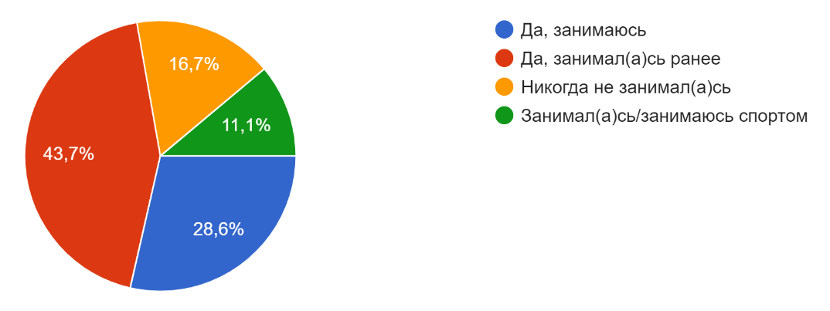
Рисунок 3.3.5 - Результаты ответов по уровню подготовленности к физическим занятиям
Чуть больше половины респондентов все же предпочитают занятия со специалистом (рис.3.3.6).
Рисунок 3.3.6 - Результаты ответов по предпочтению к занятиям с тренером
В основном опрошенные респонденты занимаются в помещении: тренажерных залах, спортивных клубах, фитнес-клубах и т.д. Около 30% занимаются дома по видео-урокам и чуть меньшую долю составляют те, кто занимается физической активностью вне помещения (рис.3.3.7).
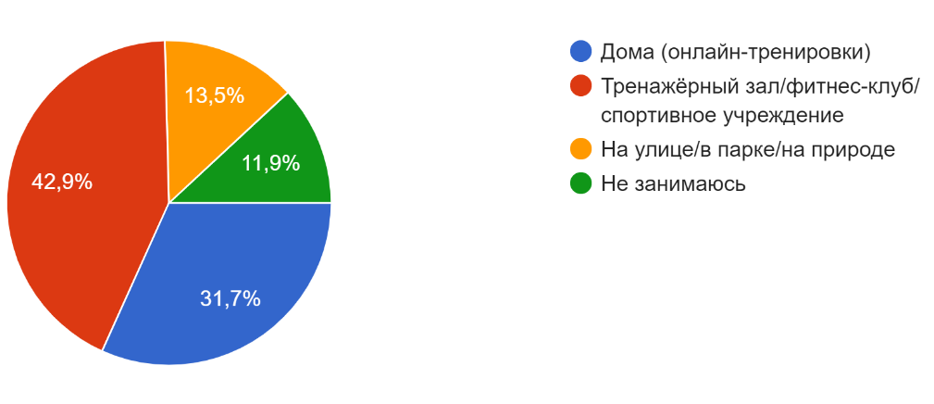
Рисунок 3.3.7 - Результаты ответов по предпочтению к занятиям с тренером
Почти поровну опрошенных осведомлены и знают, что такое фитнес-туризм, другая половина – нет (рис.3.3.8.).
Рисунок 3.3.8 - Результаты ответов об осведомленности значения фитнес-туризма
Из всего количества опрошенных хотели бы приобрести фитнес-тур, лишь 28% не собираются (рис.3.3.9).
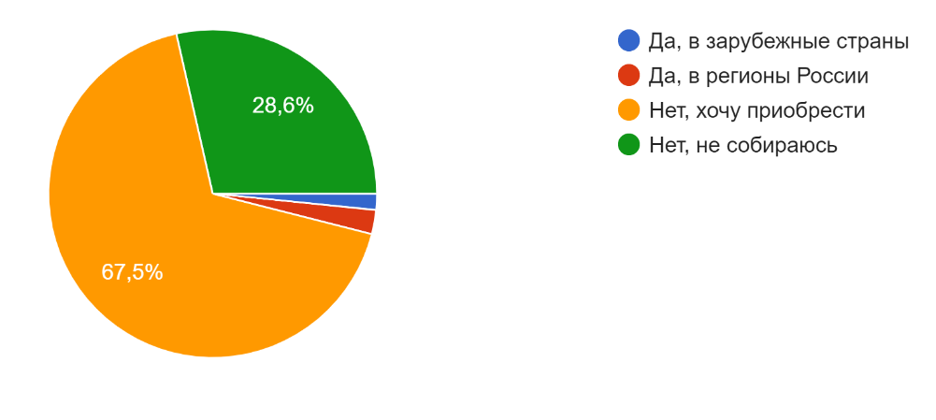
Рисунок 3.3.9 - Результаты ответов о желании приобрести фитнес-тур
Больше всего людей интересует ментальный фитнес (йога и медитации, китайские восточные учения), далее идут танцевальные направления фитнеса, аквафитнес и силовые, функциональные программы фитнеса (рис.3.3.10).
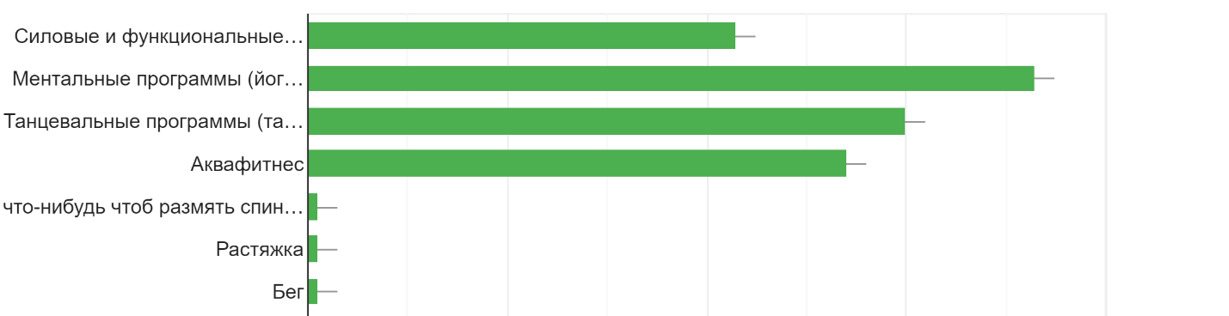
Рисунок 3.3.10 - Результаты ответов по предпочтению фитнес-программ
Основными целями поездок в фитнес-туры у респондентов являются поддержка своего здоровья и избавление от стресса, бессонницы и недомоганий. Далее в приоритете стоят похудение/набор мышечной массы, замена пассивному отдыху, как разнообразие в путешествиях, а также профилактика и реабилитация после болезней (рис.3.3.11).
Рисунок 3.3.11 - Результаты ответов по целям отправления в фитнес-тур
Почти половина опрошенных болели коронавирусной инфекцией, еще 20% переболели ей несколько раз (рис. 3.3.12).
Рисунок 3.3.12 - Результаты ответов по заболеваемости Covid-19
Около 70% хотят поехать в фитнес-тур с целью профилактики и реабилитации от различных респираторных заболеваний, в том числе Covid-19 (рис. 3.3.13).

Рисунок 3.3.13 - Результаты ответов по заинтересованности поездки в фитнес-тур с профилактическими и реабилитационными целями
Вывод: Проведенный опрос помог определить целевую аудиторию фитнес-туризма – люди 20-45 лет, преимущественно женщины из крупных городов, а именно Санкт-Петербурга и Москвы, со средним и выше среднего уровнем доходов, которые занимаются или увлекаются фитнесом с целью поддержки своего здоровья через ментальные направлениях фитнеса. А это значит разработанный фитнес-цигун тур будет актуален и эффективен.

Заключение
В научно-методологической базе не существует единого мнения по поводу определения понятия «фитнес-туризм». Проанализировав зарубежные и отечественные источники, посвященные фитнесу, туризму и смежным видам, в работе предложено авторское определение «фитнес-туризма». Фитнес-туризм относится к спортивно-оздоровительному виду туризма, целями которого является поддержание здоровья, тела и духа, оздоровление и восстановление после перенесенных заболеваний. Фитнес-туризм призван выполнять не только физическую и эстетическую функции, влияющие на тело и организм человека, но и духовную, просветительскую, социальную.
Фитнес-туризм популярен за рубежом и пользуются спросом на туристическом рынке. В России фитнес-туризм возник недавно и недостаточно популярен, как за рубежом. В российской практике фитнес-туры в основном организовывают частные фитнес-инструктора и фитнес-организации, а не туроператоры. В основном фитнес-туры организуют в курортные местности с наличием необходимого инвентаря, различных тренажеров в средствах размещения и территорией для проведения спортивных и активных занятий для групп под руководством специалиста по фитнесу. География фитнес-туризма в мире не имеет четких границ. В России привлекательными местами для развития фитнес-туризма могут стать регионы с изобилием природных ресурсов, теплым климатом, экологически свежим воздухом, расположением рядом водных объектов.
Республика Алтай имеет огромный потенциал для развития фитнес-туризма, как одного из перспективного направления, наряду с лечебно-оздоровительным, экологическим, активным и экстремальным отдыхом. Горный Алтай – регион ноосферного развития, где поныне сохранились еще нетронутые человеком места. Густая водная сеть среди живописных горных ландшафтов, природных парков, заповедников и объектов ЮНЕСКО, долин с обилием лекарственных растений, лечебно-оздоровительных местностей с минеральными водами и благоприятным климатом, пантолечением, как одной из туристических визиток региона, средствами размещения с необходимыми условиями для проведения спортивных и активных мероприятий, в том числе для детей и многие другие факторы создают предпосылки для развития спортивно-оздоровительной деятельности в Республике Алтай, как одного из центров притяжения фитнес-туризма. Основными задачами для развития фитнес-туризма в регионе выступают: повышение информированности населения, совершенствования туристской инфраструктуры, создание фитнес-туров на территории региона.
Развитие фитнес-туризма положительно влияет на здоровье населения среднего и пожилого возраста и подрастающего поколения. Физические занятия спортом, активный отдых, занятия фитнесом, здоровый образ жизни формирует региональное здоровье и здоровье нации: снижается уровень смертности, заболеваемости и потребности в медикаментозной терапии, увеличивается продолжительность жизни, улучшается производительность труда.
Оздоровительный туризм является одним из ключевых направлений стратегии социально-экономического развития до 2035 года в Российской Федерации. Правительство Республики Алтай популяризирует здоровый образ жизни и создает новые туристические проекты на территории региона, направленные на здоровьесбережение населения региона.
Результаты социологического опроса показали заинтересованность потребителя в фитнес-туризме на территории Республики Алтай. Главной целью фитнес-туров по мнению респондентов является поддержка индивидуального здоровья.
Разработанный тур «Чемальское дыхание Алтая» является актуальным в период постпандемии, так как включает в программу оздоровительной дыхательной практики цигун под руководством опытного тренера, целью которых являются профилактика и восстановление ресурсов индивидуального здоровья после перенесенных респираторных заболеваний. Особенностью тура является проведение практик на территории национальных природных объектов и баз отдыха с комфортными условиями на открытом воздухе.
Таким образом, фитнес-туризм является одним из перспективных направлений в Республике Алтай и находится на стадии своего становления, популяризации. Организация фитнес-туров стимулирует смежные сферы экономики, формирует тесную связь между человеком и природой, способствует улучшению физического и ментального здоровья.

Список литературы
- Федеральный закон от 24.11.1996 N 132-ФЗ (ред. от 02.07.2021) "Об основах туристской деятельности в Российской Федерации" [Электронный ресурс]. – URL: http://pravo.gov.ru (дата обращения 12.02.2022)
- Постановление от 3 февраля 2020 года № 19 «Об утверждении государственной программы Республики Алтай «Развитие внутреннего и въездного туризма» (с изменениями на 29 декабря 2020 года) (в ред. Постановлений Правительства Республики Алтай от 24.09.2020 № 317, от 29.12.2020 № 439). [Электронный ресурс]. – URL: https://docs.cntd.ru/document/561715217 (дата обращения 12.02.2022)
- ГОСТ Р 50681–2010. Туристские услуги. Проектирование туристских услуг: введён 07.01.2011 г. М.: Стандартинформ, 2011. 20 с.
- ГОСТ Р 56644–2015. Услуги населению. Фитнес-услуги. Общие требования: введён 01.01.2016 г. М.: Стандартинформ, 2015. 16 с.
- Основы туризма: учебник / коллектив авторов; под ред. Е.Л. Писаревского. — М. : Федеральное агентство по туризму, 2014. — 384 с.
- Сайт спортивного клуба La Salute. Статья о видах упражнений в фитнесе [Электронный ресурс]. – 2018-2022 - URL: https://lasalute.ru/blog/uprazhneniya/vidy-i-nazvaniya-v-fitnese/ (дата обращения 12.02.2022)
- Жекамухова М.А., Бесланеев А.Р. Перспективное направление в туризме – фитнес-туризм // Россия – Казахстан: приграничное сотрудничество, музейно-туристический потенциал, проекты и маршруты к событиям мирового уровня: сб. ст. Междунар. науч.-практ. конф. Вып. 1. - Самара, 2016. – с. 66-68
- В. Don Franks, Edward Т. Howley «Wellness Fitness: Wellness Fitness Instructor's Guide» – M.: Olympic literature, 2010. – p. 45-49
- Токарь, А.С. Фитнес-туризм как средство повышения эффективности фитнес-услуг / А.С. Токарь // Теоретические и практические проблемы физической культуры и спорта: Материалы Всероссийской науч.-практ. конф. с международным участием. - 2015. - С. 55-59.
- Савельева О.В. Развитие фитнес индустрии в реализации государственной политики в области физической культуры и спорта / О.В. Савельева, Л.А. Иванова, А.М. Данилова, А.А. Галкин // Ученые записки университета им. П.Ф. Лесгафта. – 2019. – № 5 (171). – С. 267-272.
- Роспотребнадзор [Электронный ресурс]. – 2011-2022 - URL: http://13.rospotrebnadzor.ru/content/pravilnoe-pitanie-pri-fitnese (дата обращения 18.02.2022)
- Макарова Д.Д. Теоретические аспекты организации фитнес-туризма / Д.Д. Макарова // Конкурентный потенциал региона: оценка и эффективность использования: Сб. статей ХI Международной науч.-практ. конф. ФГБОУ Хакасский госуниверситет им. Н. Ф. Катанова. Абакан. - 2020. - С. 137-140.
- Матюхина В.Е. Оздоровительный туризм / В.Е. Матюхина // Учёные записки университета им. П.Ф. Лесгафта. - 2011. - № 9. Т. 79. - С. 41-45.
- Шарафанова Е.Е., Печерица Е.В., Сысова Е.Л. Теория и практика спортивно-оздоровительного туризма учебное пособие/ Е.Е. Шарафанова, Е.В. Печерица, Е.Л. Сысова - Санкт-Петербург: СПбГЭУ, 2016. -83 с.
- Шарафанова Е.Е., Печерица Е.В., Очирова Т.Б., Белякова Н.В. Технология спортивно-оздоровительной деятельности: учебное пособие/ Е.Е. Шарафанова, Е.В. Печерица, Т.Б. Очирова, Н.В. Белякова - Санкт-Петербург: СПбГЭУ, 2016. -83 с.
- Блог Спорт.Марафон [Электронный ресурс]. – 2012-2022 - URL: https://sport-marafon.ru/article/beg/begovoy-lager-chto-eto-kak-vybrat-i-kak-popast/ (дата обращения 27.02.22)
- Филатов П. В., Филатова Е. С. Республика Алтай. Большое путешествие / П. В. Филатов, Е. С. Филатова. – Барнаул, 2011. – 144 с.
- Горяева В.А., Панченко О.Л., Мухаметзянова Ф.Г. Перспективы развития Spa-, Wellness- и Fitness-туризма в современной России [Электронный ресурс]. - 2020 – URL: https://cyberleninka.ru/article/n/perspektivy-razvitiya-spa-wellness-i-fitness-turizma-v-sovremennoy-rossii (дата обращения 12.02.22)
- Сапожникова О. В. Фитнес : [учеб. пособие] / О. В. Сапожникова ; М-во образования и науки Рос. Федерации, Урал. федер. ун-т. – Екатеринбург : Изд-во Урал. ун-та, 2015. – 144 с.
- Сомкин, А.А. Фитнес-туризм, как актуальный вид туристского сервиса /А.А. Сомкин // Мир человека. - 2009. - № 1. - С. 104-109.
- Официальный сайт федерального агентства по туризму в Российской Федерации. Республика Алтай. Информация о регионе. [Электронный ресурс]. – 2022 - URL: https://tourism.gov.ru/regions/?fedokr=&freg=248 (дата обращения 12.02.2022)
- Климат Алтая [Электронный ресурс]. – 2020 - URL: http://aktivturizm.ru/news/174-altay-kakoy-on-tri-osnovnye-faktora-formiruyuschie-klimat-altaya (дата обращения 12.02.2022)
- Tomilin K.G. SPA, wellness, fitness: psychobiomechanics /Health, Physical Culture and Sports. 2019, 5 (16), рр. 161–174.
- Сайкина, Е.Г., Пономарев Г.Н. Семантические аспекты отдельных понятий в области фитнеса / Е.Г. Сайкина, Г.Н. Пономарев // Теория и практика физической культуры: науч.-теор. журнал. 2011.08. С. 6 – 10.
- Баден М. ФИТНЕС И СОВРЕМЕННЫЕ ФИТНЕС-ТЕХНОЛОГИИ/ Баден. М. // Проблемы научной мысли. 2016. Т. 12. № 8. С. 47-49.
- Shvets S.V. Fitness – Is the call of the new time/ Physical education: upbringing, education, training. 2013. No. 1. p.77-79.
- Cайкина Е.Г. Теоретические основы фитнеса: учебное пособие для студ. учреждений выс. проф. образования. СПб.: Арт-Экспресс, 2017. 164 с.
- Киреева Ю.А., Филатова М.С. ФАКТОРЫ РЕКРЕАЦИОННОЙ ПРИВЛЕКАТЕЛЬНОСТИ РЕСПУБЛИКИ АЛТАЙ / Киреева Ю.А., Филатова М.С.// Вестник ассоциации вузов туризма и сервиса: научный журнал. 2021. Т.15. №2. С.4-16.
- Kireeva, Yu. A. Road Transport in Tourism: Development Prospects and Trends in Russia / Yu. A. Kireeva, A. V. Afanasieva, Yu. M. Lagusev // Revista Turismo Estudos & Práticas. – 2020. – No S4. – P. 12.
- Wellness evidence study: An «awe walk» boosts mental wellbeing [Electronic resource]. – 2020. – URL: https://globalwellnessinstitute.org/globa l-wellness-instituteblog/2020/10/06/wellness-evidence-study-anawe-walk-boosts-mental-wellbeing/ – (дата обращения: 07.03.2022)
- Yeung, O. Understanding wellness: opportunities and impacts of the wellness economy for regional development / O. Yeung, K. Johnston. – Global Wellness Institute, 2019. – 14 p.
- Global Wellness Summit. Global wellness trends [Электронный ресурс]. - URL: https://www.globalwellnesssummit.com/ - 2020. - (дата обращения: 07.03.2022)
- Spring Wise Health and wellness innovations [Electronic resource]. – 2020. – URL: https://www.springwise.com/innovationsnapshot/keeping-healthy (дата обращения: 07.03.2022)
- Управление Федеральной службы государственной статистики по Алтайскому краю и Республики Алтай [Электронный ресурс]. – 1999-2022 – URL: https://akstat.gks.ru/folder/33349 (дата обращения: 14.03.22)
- РБК исследование [Электронный ресурс]. – 1995-2022 - URL: https://www.rbc.ru/rbcfreenews/60cb3a079a79476d20c3e997 (дата обращения: 14.03.22)
- Электронная газета «Звезда Алтая» [Электронный ресурс]. – 2021 – URL: https://www.zvezdaaltaya.ru/2021/10/v-respublike-altaj-poyavitsya-6-turisticheskih-territorij/ (дата обращения: 14.03.22)
- Российский журнал Tatler [Электронный ресурс]. – 2008-2022 – URL: https://www.tatler.ru/health/luchshie-oteli-dlya-fitnes-kanikul (дата обращения 17.03.22).
- Журнал Wonderzine [Электронный ресурс]. – 2020 - URL: https://www.wonderzine.com/wonderzine/life/travel/213861-active-holidays (дата обращения 18.03.2022)
- Yeung, O. State of wellness H1’20 Report: investment and sector trends to watch / O. Yeung, K. Johnston. – Global Wellness Institute, 2020. – 162 p.
- Т. Н. Шутова Физическая культура. Фитнес : учебное пособие / Т. Н. Шутова, Д. В. Выприков, О. В. Везеницын, И. М. Бодров, Г. С. Крылова, Д. А. Кокорев, А. Г. Буров, О. В. Мамонова, Д. М. Гаджиев. – Москва : ФГБОУ ВО «РЭУ им. Г. В. Плеханова», 2017. – 132 с.
- Межрегиональная ассоциация Сибирское соглашение [Электронный ресурс]. - 2021 – URL: https://xn--90ahjab5agodcj0k.xn--p1ai/respublika-altay (дата обращения 06.04.2022)
- Правительство Республики Алтай [Электронный ресурс]. - 2021 – URL: https://xn--90ahjab5agodcj0k.xn--p1ai/respublika-altay (дата обращения 06.04.2022)
- Меджидов З. У. Основы формирования и характеристика особых экономических зон туристско-рекреационного типа на территории РФ / З. У. Меджидов. — Текст : непосредственный // Молодой ученый. — 2014. — № 15 (74). — С. 183-185. (дата обращения: 10.04.2022)
- Н. К. Джабарова, В. Е. Кац, А. А. Коханенко, Н. Г. Сидорина, T. M. Тронова Курортно-рекреационный потенциал Горного Алтая: изученность и перспективы освоения [Электронный ресурс.] – URL: https://cyberleninka.ru/article/n/kurortno-rekreatsionnyy-potentsial-gornogo-altaya-izuchennost-i-perspektivy-osvoeniya (дата обращения 12.04.22)
- Министерства труда, социального развития и занятости населения Республики Алтай [Электронный ресурс]. - 2021 - URL: https://mt04.ru/novosti/novosti_soc_razvitia/4517/ (дата обращения 13.04.22)
- Министерство образования и науки Республики Алтай [Электронный ресурс]. – 2022 - URL: https://minobr-ra.ru/about/dopolnitelnoe-obrazovanie/reestr-detskikh-turisticheskikh-marshrutov-i-ekskursiy-po-respublike-altay.php?type=pda (дата обращения 13.04.22)
- Сообщество туроператоров «Большая страна» [Электронный ресурс]. – 2016-2022 - URL: https://bolshayastrana.com/altaj?plainSearch=1&region=1&type=22&type=9&type=7&type=15 (дата обращения 13.04.22)
- Статистический бюллетень Росстата к Всемирному дню туризма – 2021 [Электронный ресурс]. – 1999-2022 - URL: https://rosstat.gov.ru/folder/23457 (дата обращения 13.04.22)
- Федотов Ю. Н., Востоков И. Е. Спортивно-оздоровительный туризм: Учебник. М.: Советский спорт / Ю. Н. Федотов, И. Е. Востоков. — ГАФК им П. Ф. Лесгафта, 2008.
- Русский турист: Нормативные акты по спортивно-оздоровительному туризму в России на 2001–2004 гг. М., 2001. С. 10.
- Горшков И.Д. Спортивно-оздоровительный туризм: текст лекций / И. Д. Горшков; Яросл. гос. ун-т им. П. Г. Демидова. — Ярославль: ЯрГУ, 2014. — 60 с.
- Министерство природных ресурсов, экологии и туризма Республики Алтай [Электронный ресурс]. – 2014-2019 - URL: https://mpr-ra.ru/razvitie-turizma-v-respublike-altaj/reestr-turistskikh-marshrutov-respubliki-altaj (дата обращения 13.04.22)
- Woyo, E. The Sustainability of using domestic tourism as a post-COVID-19 Recovery strategy in a distressed destination. In Information and Communication Technologies in Tourism - 2021. (pp. 476-489). Springer, Cham.
- New York Times [Electronic resource]. – 2022 - URL: https://www.nytimes.com/2021/12/23/travel/wellness-travel-healing.html (дата обращения: 17.04.2022)
- Global Wellness Institute [Electronic resource]. – 2022 - URL: https://globalwellnessinstitute.org/press-room/press-releases/physical-activity-billion-market/ (дата обращения: 19.04.2022)
- Адарина Р.Т., Швакова О.Н. ОЗДОРОВИТЕЛЬНЫЙ ТУРИЗМ В РЕСПУБЛИКЕ АЛТАЙ: ПОЛОЖЕНИЕ ДЕЛ И ПЕРСПЕКТИВЫ РАЗВИТИЯ [Электронный ресурс]. – URL: elibrary_35030020_51651589.pdf (дата обращения 22.04.22)
- Chistobaev A.I., Semenova Z.A., Grudtсyn N.A. DYNAMICS AND STRATEGIC DIRECTIONS OF PUBLIC HEALTH PRESERVATION IN RUSSIAN FEDERATION// Entrepreneurship and Sustainability Issues. 2019. Т. 6. № 3. С. 1380-1392.
- Семенова З.А., Чистобаев А.И. Воздействие условий жизни на здоровье населения// География в школе. – 2013.- №6 - с. 33-38.
- Чистобаев А.И., Семенова З.А. Устойчивое развитие и здоровье населения: глобальный контекст, российская специфика// Геополитика и безопасность. – 2013. – №4 (24). - с. 91-99.
- Чистобаев А.И., Семенова З.А., Грудцын Н.А. Менеджмент партнерства государства и бизнеса в лечебно-оздоровительном туризме // Вестник Национальной академии туризма. – 2019. - №3 (51) – с. 32-35.
- Владимиров Н.М., Кузнецова Н.В., Арпентьева М.Р. Психолого-педагогическое сопровождение нишевого спортивного туризма // Современные проблемы сервиса и туризма. 2021. Т.15. No1. С. 34–48.

Приложение 1

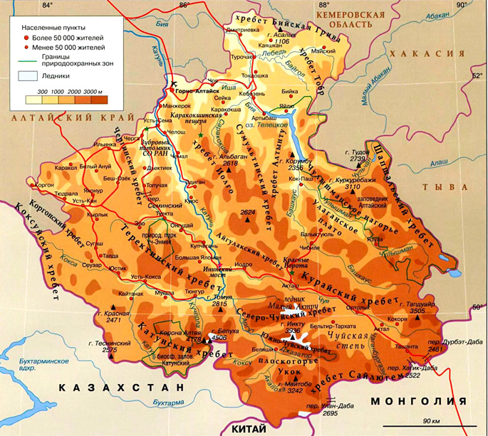
Рисунок 2.1.2. Физическая карта высотной поясности Республики Алтай

Приложение 2
Таблица 2.2.2 - Варианты йога-туров, предложенных ООО «Большая страна» [47]
Название тура | Продолжительность | Маршрут | Сложность | Цена за тур | Услуги
«Йога-тур к Белухе. Места силы Алтая» | 12 дней/11 ночей | С.Усть-Кокса - река Кучерла - Кучерлинское озеро - подъем на перевал Кара-Тюрек - Ак-кемского ледника и озеро Горных духов - Долину семи озер -Долину Ярлу - Буддийская ступу | продвинутый | 42 800 руб. | - трехразовое питание (кроме питания в дороге);  - обслуживание по программе;  -услуги гидов-проводников;  - услуги тренера по йоге;  - туристское снаряжение: палатки, спальники, коврики, рюкзаки, костровое оборудование, тент, аптечка;  - медицинская страховка  - трансфер Усть-Кокса – Тюнгур – Усть-Кокса, транспортировка Тюнгур – Елань (2-й день), Три берёзы – Тюнгур (11-й день);  - лошади для транспортировки продуктов питания и общественного снаряжения (с 2-го по 5-й день);  - поездка на Буддийскую ступу;  - рекреационные сборы;  - размещение в горном кемпинге у Ак-Кемского озера (с 5-го по 9-й день);  - размещение в палатках на территории туркомплекса Альтаир (1-й, 11-й дни)
«Йога-тур в Уймонскую долину» | 8 дней/ 7ночей | С.Усть-Кокса – р.Мульта -о.Куйгук – Мульинские озера – гора Маяк – гора Алтайск – Горно-Алтайск | минимальный | 33 500 руб. | - проживание согласно выбранной категории;  - трехразовое вегетарианское питание (кроме питания в дороге);  - экскурсии по программе;  - все трансферы по программе;  - ежедневные занятия йогой.

Приложение 3
Таблица 2.3.2 - PESTLE-анализ развития фитнес-туризма в Республике Алтай [составлено автором]
Фактор | Вес фактора (от 1 до 5) | Экспертная оценка | Важность фактора
Политические
1) Открытость границ и свободное перемещение граждан | 5 | 5 | 25
2) Стабильность политической ситуации в стране | 5 | 3 | 15
3) Размер государственных бюджетов | 5 | 4 | 20

Итого: 60
Экономические
1) Экономическая ситуация в стране | 4 | 4 | 16
2) Платежеспособность населения | 4 | 5 | 20
3) Уровень развития туристской инфраструктуры | 5 | 3 | 15
Итого: 51
Социально-культурные факторы
1) Уровень образования в обществе | 5 | 5 | 25
2) Уровень и стиль жизни общества | 5 | 4 | 20
3) Сознание здоровья | 5 | 5 | 25
Итого: 70
Технологические факторы
1) Развитие информационных технологий (интернет-портал) | 5 | 4 | 20
2) Информационная безопасность | 4 | 4 | 16
3) Уровень развития туристских сервисных технологий | 4 | 3 | 12
Итого: 48
Правовые факторы
1) Появление новых стандартов в сфере туризма | 5 | 4 | 20
2) Закон о защите прав потребителей | 5 | 3 | 15
3) Изменение в законодательстве | 5 | 4 | 20
Итого: 55
Экологические факторы
1) Климатические условия (сезонность) | 4 | 5 | 20
2) Стихийные бедствия | 5 | 4 | 20
3) Загрязнение воздуха и воды | 5 | 5 | 25
Итого: 65

Приложение 4. Карты туристского маршрута «Чемальское дыхание Алтая»

Марщрут день 1
Маршрут день 2
Маршрут день 3
Маршрут день 4
Маршрут день 5
Маршрут день 6
Маршрут день 7

Приложение 5
ТЕХНОЛОГИЧЕСКАЯ КАРТА ТУРИСТСКОГО ПУТЕШЕСТВИЯ
на 12-18.06.2022г.

Маршрут путешествия: Горно-Алтайск- с.Толгоек – урочище Че-Чкыш – остров Патмос – с.Чемал – с.Каракол – с.Чепош – с.Усть-Сема – с.Манжерок - Горно-Алтайск

Наименование и вид маршрута: Туристский маршрут «Чемальское дыхание Алтая» в Республику Алтай, фитнес-цигун тур.

Протяженность маршрута (км): 274 км общая протяженность

Продолжительность путешествия (суток): 7 дней/6 ночей

Число туристов в группе (рекомендуемое): 14 туристов + 1 тренер

Стоимость (ориентировочная): 49 554,68 (переезды, проживание, питание, экскурсии, услуги тренера, билеты на природные объекты)

Программа обслуживания туристов в путешествии по маршруту
Населенные пункты, расстояния между ними, способы передвижения, время прибытия в пункт и выезда из него | Наименование объектов туристской индустрии, оказывающих услуги размещения и условия размещения | Запланированные туристские и экскурсионные услуги. Наименование экскурсий (с перечнем основных объектов показа), туристских походов и т.п. | Перевозка туристов | Другие услуги
12:00 - 14:00 Трансфер от аэропорта до базы (95 км) | Спортивно-оздоровительный комплекс «Чемальская Лагуна» | - | Микроавтобус | Лекция от тренера
10:30 – 14:00 «Чемальская Лагуна» - урочище Че-Чкыш | Спортивно-оздоровительный комплекс «Чемальская Лагуна»,  Долина Горных Духов - урочище Че-Чкыш | Урочище Че-Чкыш, вопопад Че-Чкыш | Микроавтобус, пеший | Утреннее занятие по цигуну, дыхательные практики на месте объекта показа, лекция от тренера
10:30 - 14:00 – «Чемальская Лагуна» - остров Патмос (10 км)  14:00 – 14:30 место слияния рек – база отдыха «Турсиб» (21 км) | Спортивно-оздоровительный комплекс «Чемальская Лагуна»,  База отдыха «Турсиб» | Гора Верблюд,  Остров Патмос (храм Иоана Богослова),  Место слияния рек Катуни и Чемала | Микроавтобус, пеший | Утреннее занятие по цигуну, дыхательные практики на месте объекта показа, лекция от тренера
10:30 – 12:30 «Турсиб» - с.Каракол (36 км)  12.50 – 14:00 – конная база - Каракольские озера (12 км) | База отдыха «Турсиб»,  Конная база и турприют «Аркадия» | Каракольские озера | Микроавтобус, пеший, конный | Утреннее занятие по цигуну, дыхательные практики на месте объекта показа, лекция от тренера
10.30 – 13:30 – «Турсиб» - водопад Камышлинский (20 км)  11:00 – 12:30 – водопад Камышлинский – источник Аржан-Суу (17 км)  12:30 – 13:00 - источник Аржан-Суу – с. Манжерок  (11км) | База отдыха «Гранд Алтай» | водопад Камышлинский,  святой источник Аржан-Суу – целебный ключик,  озеро Манжерок | Микроавтобус, пеший | Утреннее занятие по цигуну, дыхательные практики на месте объекта показа, лекция от тренера
9:30 - 10:30 База «Гранд Алтай» - аэропорт (32 км) | База отдыха «Гранд Алтай» | - | Микроавтобус | -

Размещение туристов осуществляется следующими средствами размещения (перечислить наименования, месторасположение, категорию средства размещения и номеров в соответствии и другие особенности на каждом этапе):
- База отдыха «Гранд Алтай». Адрес: Республика Алтай, Майминский район, село Манжерок, Пионерская улица, дом 44. На базе есть 2 дома, в первом – 7 номеров с современным ремонтом, во втором – 4 номера с внутренней деревянной отделкой. 2х местные номера с террасами и видом на Катунь. 1 бесплатное место предоставляется по запросу. Есть все удобства: электричество, отопление, горячая вода, душ, туалет, кухня, WIFI. На территории есть баня и кафе-магазин, мангальные зоны.
- Туристическая база «Турсиб». Адрес: Республика Алтай, Чемальский район, с. Турбаза Катунь. Номерной фонд состоит из 89 номеров (5 звезд) в бревенчатых домах и 1 кирпичном доме: зимний 1-комнатный номер, 1-комнатный номер в доме, джуниор сюит, апартаменты, люкс, сюит. На территории в 22 га есть гостиничный комплекс, аквапарк, спа-комплекс, оздоровительный центр, пантовые ванны, бани, спортзал, спортивные площадки, прокат инвентаря, рестораны и бары, детская комната и площадка, пляж, беседки, барбекю, WIFI, услуги сплавов по реке, экскурсионное бюро.
- Спортивно-Оздоровительный комплекс «Чемальская Лагуна». Адрес: Республика Алтай, Чемальский район, c. Чемал, ул. Южная, 1. Есть 6 типов размещения: 3-6- местные, семейный двухуровневый, коттедж на 32 места. На территории функционируют спортзалы, столовая и кафе, бассейны, спортивные площадки, баня, мангалы, конфенц-залы, WIFI, заказ такси, парковка.
Перевозки осуществляются предприятиями (перечислить наименования предприятий, месторасположение, вид перевозки на каждом этапе, класс обслуживания): микроавтобус Mersedes sprinter 2012 года на 18 мест.
Питание туристов осуществляются предприятиями (перечислить наименования, типы предприятий питания, месторасположение, формы и методы обслуживания туристов):
- Кафе-магазин на территории базы отдыха «Гранд Алтай».
- Ресторан «Турсиб» на территории турбазы.
- Кафе на территории «Чемальская Лагуна».
Услуги по организации досуга туристов и другие дополнительные услуги (перечислить наименования предприятий, месторасположение, виды услуг на каждом этапе, категорию объектов туристской индустрии:
Турприют Аркадия, ООО «Аркадия», конная прогулка на Каракольские озера.
Подписи руководителей и печати предприятий, обслуживающих маршрут
Краткое описание путешествия (повторяется в информационном листке к туристской путевке):
Фитнес-цигун тур «Чемальское дыхание Алтая» - это специально разработанный авторский тур для людей, интересующихся и занимающихся цигуном и фитнесом, которые стремятся поддержать свое физическое и ментальное здоровье и реабилитироваться после респираторных заболеваний за короткое время в экологически чистом регионе страны.
Вас ждет знакомство с уникальной природой, посещение природных национальных объектов Горного Алтая и занятия древней китайской дыхательной гимнастикой – цигун на территории мест сил под присмотром опытного тренера. Уникальная методика преподавания, лекции и тренинги помогут повысить эффективность ментального психологического здоровья. Весь маршрут проходит по одной из красивейших дорог мира – Чуйскому тракту. Размещение будет организовано в комфортабельных базах отдыха со множеством спортивно-оздоровительных услуг и досугов у берегов бурной реки Катунь, что позволит сделать ваш тур насыщенным и полезным. Вы сможете поистине окунуться в еще нетронутые природные места, а также насладиться впечатляющими видами из картинок российской Швейцарии.

Приложение 6.
«Шаблон социального опроса на тему фитнес-туризма»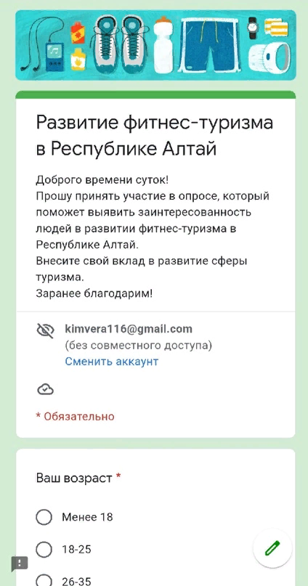 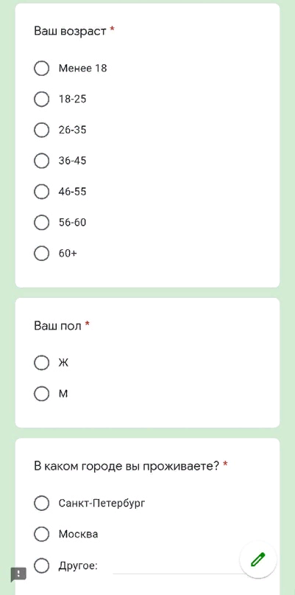 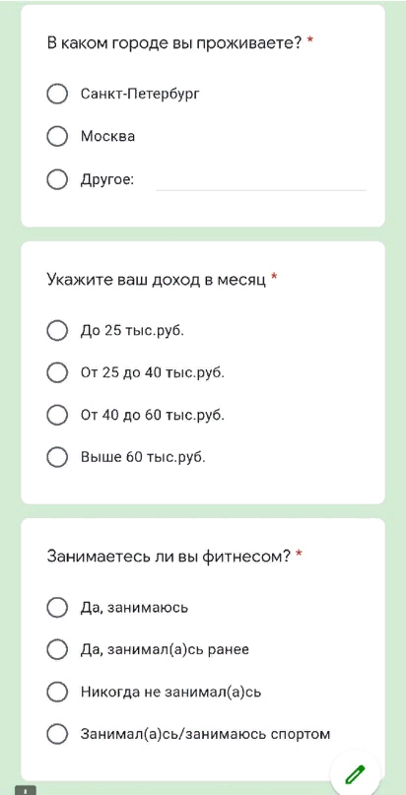 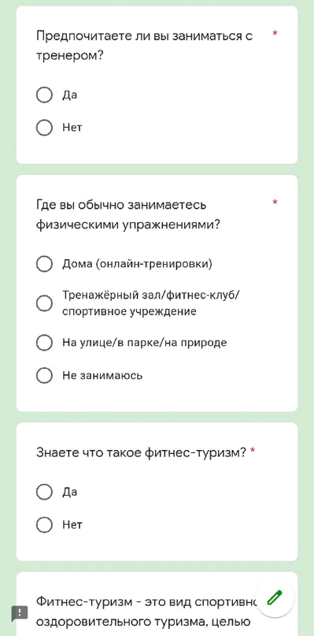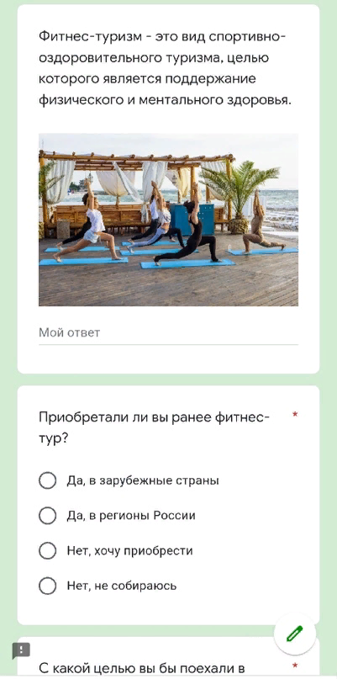 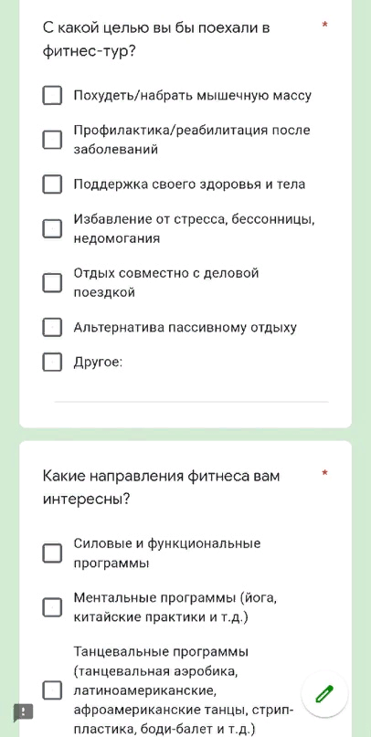
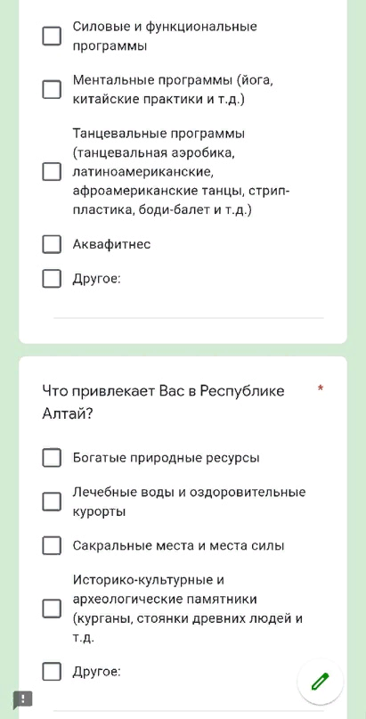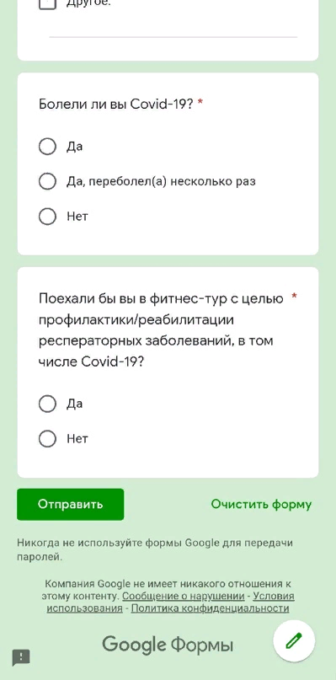

Приложение 7
Таблица 1.2.1 – Примеры международных мероприятий в фитнес-индустрии (составлено автором на основании [10])
Название мероприятия | Место проведения | Основные положения
IHRSA | США | Международная выставка технологий и оборудования ассоциации оздоровительных и теннисных клубов, в которой принимают участники 80 стран.
MIOFF Бизнес-форум | Россия | Интенсив для тренеров и управленцев фитнес-индустрии, длительностью в 2 дня.
Fitness show Sydney | Австралия | Крупнейшая фитнес-выставка, где проводятся семинары по ЗОЖ, питанию, инновационным программам фитнеса и соревнования по кроссфиту, бодибилдингу и пауэрлифтингу.
Global fitness forum | Россия | Международный форум для фитнес-индустрии и смежных с ней отраслей. Программа представляет цепочку семинаров, практик от специалистов и профессионалов в сфере велнеса, фитнеса, спорта и медицины.
ISF | ОАЭ | Проведение семинаров и тренингов по фитнес-медицине, реабилитации и питанию, нетворкинговые мероприятия.

Приложение 8
Таблица 2.3.1 – Анализ конкурентов по организации фитнес-туров [составлено автором]
Название организации | Вид тура | Длительность | Что включает в себя пакет услуг | Цена тура
Тур от частного тренера по растяжке | Фитнес-тур | 7 дней/ 6 ночей | ▪Ежедневные тренировки на свежем воздухе (ОФП + растяжка)  ▪Трехразовое сбалансированное питание  ▪Проживание в комфортных домиках по 2 человека (возможен вариант дома на одного)  ▪Сеанс структурно-пластического моделирования  ▪Транспорт от с. Узнезя до базы отдыха  ▪Ежедневные лекции и консультации от нутрициолога | 23 500 руб
Туркомплекс Мульта | Оздоровительный фитнес-тур | 10 дней/ 9 ночей | Проживание в 3-х и 6-местном номере без удобств  Питание  Тренировки  Экскурсии на Мультинские озера и на Красную гору  Трансфер из города Горно-Алтайска до туркомплекса  Баня – 2 раза  Душ  Wi-Fi | - 300 руб
Дофамин Клуб Путешествий | Авторский экскурсионный фитнес-тур | 7 дней/ 6 ночей | Все экскурсионные сборы;  Услуги гида;  Услуги фитнес тренера;  Комфортабельный трансфер на весь путь, включая катер по Телецкому озеру;  Проживание в домиках на туристических базах;  Аптечка;  Питание на базах отдыха;  4 лекции о правильном питании;  Баня в местах ночлега. | 67 000 руб
Тур от частного тренера | Цигун-тур и поющие чаши | 11 дней/10 ночей | - Проживание;  - Питание;  - Тренировочный процесс;  - Групповые СЕАНСЫ звукотерапии. | 45 000 руб
LB Tour | Фитнес-тур | 6 дней/5 ночей | - коллективное посещение банного комплекса,  - мастер-класс по алтайским травам и бальзамам,  - катание по канатной дороге,  - экскурсия на Голубые озера на реке Катунь,  - экскурсия на остров Патмос,  - экскурсия в Храм Иона Богослова,  - экскурсия на Чемальскую ГЭС,  - финальный ужин в алтайском национальном жилище аиле,  - концерт алтайского горлового пения,  - проживание согласно программы в номере Стандарт (5 ночей),  - питание – завтраки,  - индивидуальные и групповые тренировки с тренером,  - консультации опытного тренера,  - аренда спортивного инвентаря,  - трансферы по программе,  - вода в дорогу
Сеть фитнес-клубов «World Class» | Оздоровительный тур, спортивный кемп | 8 дней/7 ночей | участие в спортивной программе World Class;  проживание согласно выбранному типу размещения;  питание по системе «все включено»;  страховка. | От 124 000 руб

